PRV-FCM y Pizarra
Flujo completo del sistema: algoritmo paso a paso y aplicación web
Mapas cognitivos difusos prescriptivos con algoritmo genético aplicados al rendimiento académico y a la deserción escolar.
Documento técnico elaborado a partir del código del repositorio, del README y de la aplicación en ejecución.
Octubre de 2026

Índice
1. Resumen 1
2. Enfoque PRV-FCM 2
2.1 Predecir y prescribir 2
2.2 Flujo general 2
2.3 Diferencias con el artículo original 3
3. Datos y conceptos 5
3.1 Dataset xAPI-Edu-Data 5
3.2 Roles de los conceptos 5
3.3 Conceptos del mapa para xAPI 6
4. Arquitectura del sistema 7
4.1 Motor Python (prvfcm) 7
4.2 Servidor, interfaz y asistente 8
4.3 Almacenamiento 8
5. Algoritmo paso a paso 9
5.1 Paso 1. Lectura de datos y esquema 10
5.2 Paso 2. División agrupada en entrenamiento y prueba 10
5.3 Paso 3. Codificación y fuzzificación 10
5.4 Paso 4. Estructura del mapa 11
5.5 Paso 5. Inferencia con la regla de Kosko modificada 11
5.6 Paso 6. Aprendizaje de la matriz de pesos W 12
5.7 Paso 7. Selección de λ y α por validación cruzada 13
5.8 Paso 8. Predicción y calidad predictiva 14
5.9 Paso 9. Prescripción con el algoritmo genético 14
5.10 Paso 10. Evaluación 16
5.11 Paso 11. Reporte en lenguaje natural y salidas 16
6. La aplicación web paso a paso 17
6.1 Estructura de la interfaz 17
6.2 Paso 1: ingesta y exploración 17
6.3 Paso 2: clasificación de nodos 21
6.4 Paso 3: entrenamiento del FCM 23
6.5 Paso 4: motor prescriptivo 26
6.6 Paso 5: visualización y recomendaciones 36
6.7 Asistente 40
6.8 Ayuda 41
7. Recorrido completo de un estudiante 43
8. Resultados 44
8.1 Corrida de referencia (línea de comandos) 44
8.2 Modelo activo de la aplicación 46
8.3 Comparación con el dataset original 46
8.4 Dataset de deserción 47
9. Decisiones de diseño y limitaciones 48
9.1 Decisiones 48
9.2 Limitaciones 48
10. Cómo ejecutar el sistema 49
Anexo. Glosario 50

Si el índice aparece vacío, haga clic derecho sobre él y elija «Actualizar campos».

1. Resumen
Este documento describe de principio a fin cómo funciona el proyecto PRV-FCM: el motor de cálculo en Python que implementa el método de Hoyos, Aguilar y Toro (2023) y la aplicación web local Pizarra, que guía al usuario en cinco pasos desde un archivo de datos hasta recomendaciones concretas por estudiante.
La pregunta que responde el sistema es prescriptiva: dado un estudiante con rendimiento bajo o medio, ¿qué acciones debería cambiar, y cuánto, para llegar al mejor nivel? Para responderla combina dos piezas:
- Mapa cognitivo difuso (FCM). Un grafo de conceptos (las variables del estudiante) unidos por pesos causales entre −1 y 1 aprendidos de los datos. Al iterar una regla de activación, el mapa predice el nivel del objetivo.
- Algoritmo genético (AG). Para cada estudiante busca los valores de las acciones que, pasados por el FCM, acercan el objetivo al estado deseado con el menor esfuerzo.
Cifras clave de la corrida de referencia (xAPI-Edu-Data expandido, 4800 registros, semilla 42):
- Exactitud del FCM en prueba: 72,1 % (bosque aleatorio de referencia: 82,9 %; clase mayoritaria: 44,2 %).
- Éxito prescriptivo (PSR) según el FCM: de 8,9 % con las acciones actuales a 59,2 % con las prescritas.
- Validación externa: un bosque aleatorio independiente clasifica en el nivel alto al 8,1 % antes y al 40,5 % después de la prescripción.
La sección 2 presenta el enfoque y la 3 los datos. La 4 describe la arquitectura, la 5 el algoritmo paso a paso y la 6 la aplicación web con capturas de cada pantalla. La 7 sigue a un estudiante por todo el flujo, la 8 resume los resultados, la 9 recoge decisiones de diseño y limitaciones y la 10 explica cómo ejecutar el sistema. El anexo es un glosario.

2. Enfoque PRV-FCM

2.1 Predecir y prescribir
Un modelo predictivo responde «¿qué nivel tendrá este estudiante?». Un modelo prescriptivo responde «¿qué hay que cambiar para que mejore?». PRV-FCM (Prescriptive Fuzzy Cognitive Map) hace las dos cosas con el mismo mapa: primero aprende cómo se relacionan las variables con el objetivo y después usa ese mapa como simulador dentro de un algoritmo de búsqueda.
El FCM es interpretable: cada peso w_{ji} indica cuánto empuja el concepto j al concepto i y en qué sentido. Por eso cada predicción se puede explicar como una suma de aportes, y la interfaz puede mostrar qué factores alejan a un estudiante del mejor nivel y cuáles se pueden cambiar.

2.2 Flujo general
La aplicación organiza el trabajo en cinco pasos. Cada paso espera la confirmación del anterior: no se puede entrenar sin un esquema confirmado ni prescribir sin un modelo entrenado. La figura 1 resume el flujo y los módulos del motor que intervienen en cada paso.
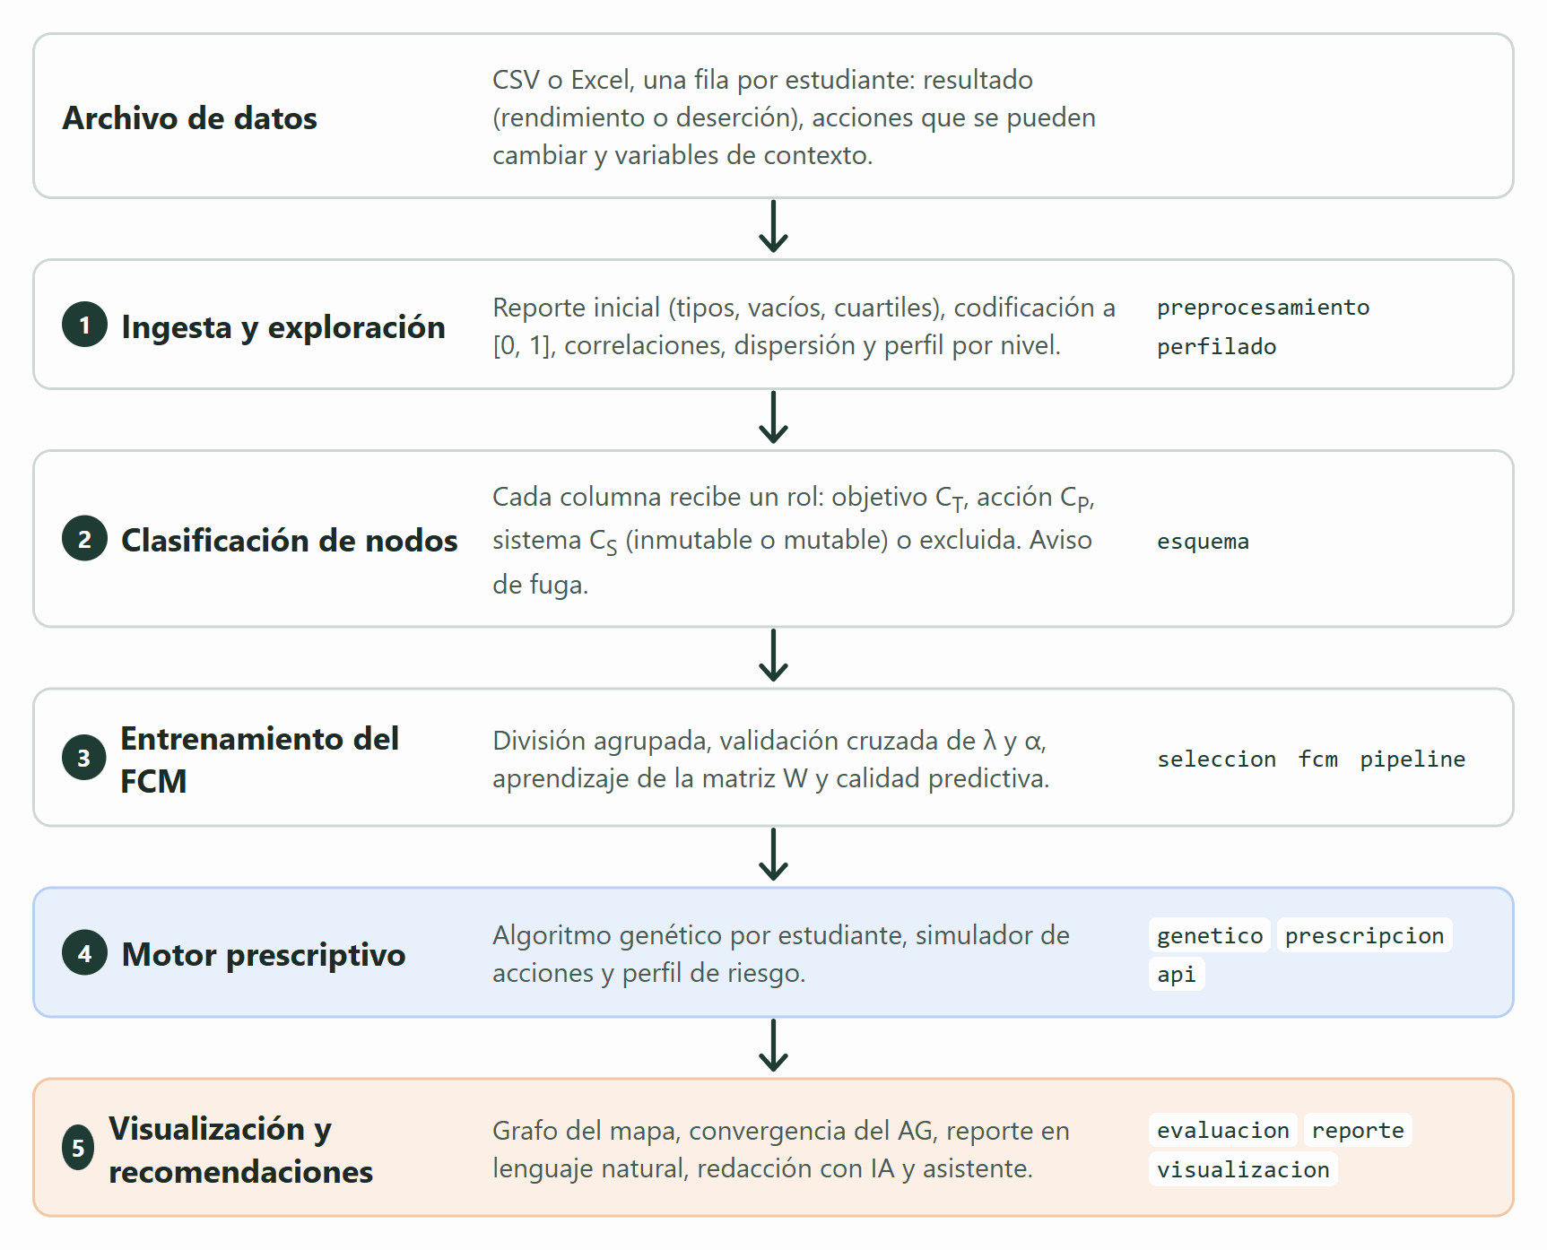
Figura 1. Flujo general en cinco pasos y módulos del motor Python que los resuelven.

2.3 Diferencias con el artículo original
El proyecto conserva la regla de inferencia y la idea de prescribir con un AG, pero cambia la forma de aprender el mapa y de validar las prescripciones:
Aspecto | PRV-FCM (Hoyos et al., 2023) | Este proyecto
Construcción del FCM | PSO sobre los datos | L-BFGS-B con gradiente exacto (BPTT)
Inferencia | Kosko modificada, sigmoide (λ = 10 en este dataset) | Kosko modificada, sigmoide; λ = 1 por validación cruzada
Datos y división | 70/30; validación cruzada de 10 pliegues | 70/30 agrupada por perfil; validación cruzada agrupada de 5 pliegues
Rendimiento | 2 clases (nota < 70 o ≥ 70), balanceadas con SMOTE | 3 niveles (L, M, H), sin sobremuestreo
Algoritmo genético | Población 200, 50 generaciones, cruce 0,2, mutación 0,3 | Población 50, hasta 100 generaciones, cruce 0,9, mutación 0,25; para tras 25 generaciones sin mejora
Aptitud | Diferencia entre el estado deseado y el inferido | Error absoluto respecto al estado deseado + β · esfuerzo
Validación | Acciones prescritas frente a las observadas | Estado deseado y bosque aleatorio independiente

3. Datos y conceptos

3.1 Dataset xAPI-Edu-Data
El dataset por defecto es xAPI-Edu-Data: 480 estudiantes con 17 columnas que describen datos demográficos y escolares, cuatro contadores de participación en una plataforma de aprendizaje, información de los padres, ausentismo y la clase de rendimiento (L, M o H).
El proyecto usa una versión expandida de 4800 registros (data/xAPI-Edu-Data-expanded-4800.csv). Tiene exactamente 10 veces los registros de cada clase: incluye los 480 originales y 4320 variantes sintéticas que repiten el perfil categórico de un estudiante real y varían sus contadores de participación.
Clase | Original | Expandido
L (bajo) | 127 | 1270
M (medio) | 211 | 2110
H (alto) | 142 | 1420
Total | 480 | 4800

Las variantes de un mismo estudiante se parecen mucho. Una división aleatoria pondría copias casi idénticas en entrenamiento y en prueba, y las métricas medirían memoria en vez de generalización. Por eso el sistema divide agrupando por perfil inmutable (sección 5.2).

3.2 Roles de los conceptos
Cada columna del archivo se convierte en un concepto del mapa con uno de estos roles, que siguen la terminología de PRV-FCM:
Rol | Símbolo | Significado | En la inferencia
Objetivo | C_{T} | Métrica a mejorar: rendimiento o permanencia. El valor 1 es el mejor nivel. | Dinámico: se actualiza en cada iteración
Acción | C_{P} | Lo que el estudiante o la institución pueden cambiar. El AG ajusta estos valores. | Fijo en el valor que propone el AG
Sistema mutable | C_{S} | Cambia en la realidad, pero no se controla directamente (ausencias, satisfacción). | Fijo en su valor observado
Sistema inmutable | C_{S} | Fijo durante el periodo (curso, asignatura, responsable). | Fijo
Excluida | — | Identificadores, texto libre, columnas redundantes o con fuga de información. | No entra al mapa

3.3 Conceptos del mapa para xAPI
Concepto | Columna | Nombre | Rol | Codificación
C1 | gender | Género | Inmutable | Ordinal: F = 0, M = 1
C2 | NationalITy | Nacionalidad | Inmutable | Media suavizada del objetivo
C3 | StageID | Nivel educativo | Inmutable | Ordinal: lowerlevel < MiddleSchool < HighSchool
C4 | GradeID | Grado | Inmutable | Número en texto: G-07 = 7
C5 | SectionID | Sección | Inmutable | Media suavizada del objetivo
C6 | Topic | Asignatura | Inmutable | Media suavizada del objetivo
C7 | Semester | Semestre | Inmutable | Ordinal: F = 0, S = 1
C8 | Relation | Responsable del estudiante | Inmutable | Ordinal: Father = 0, Mum = 1
C9 | raisedhands | Manos levantadas | Acción | Numérica (0 a 100)
C10 | VisITedResources | Recursos visitados | Acción | Numérica (0 a 99)
C11 | AnnouncementsView | Anuncios consultados | Acción | Numérica (0 a 98)
C12 | Discussion | Grupos de discusión | Acción | Numérica (0 a 99)
C13 | ParentAnsweringSurvey | Padres responden encuesta | Mutable | Ordinal: No = 0, Yes = 1
C14 | ParentschoolSatisfaction | Satisfacción de los padres | Mutable | Ordinal: Bad = 0, Good = 1
C15 | StudentAbsenceDays | Ausentismo (> 7 días) | Mutable | Ordinal: Under-7 = 0, Above-7 = 1
C16 | Class | Rendimiento académico | Objetivo | Ordinal: L = 0, M = 0,5, H = 1

PlaceofBirth se excluye porque coincide con la nacionalidad en el 89 % de los registros. En la aplicación, el esquema activo del dataset de 4800 registros excluye además género (C1) y nacionalidad (C2); por eso el modelo de la aplicación tiene 14 conceptos (C3 a C16).

4. Arquitectura del sistema
El sistema tiene dos puertas de entrada que comparten el mismo motor: la línea de comandos (main.py) y la aplicación web Pizarra. Todo se ejecuta en el equipo local; no hay base de datos ni servicios en la nube.
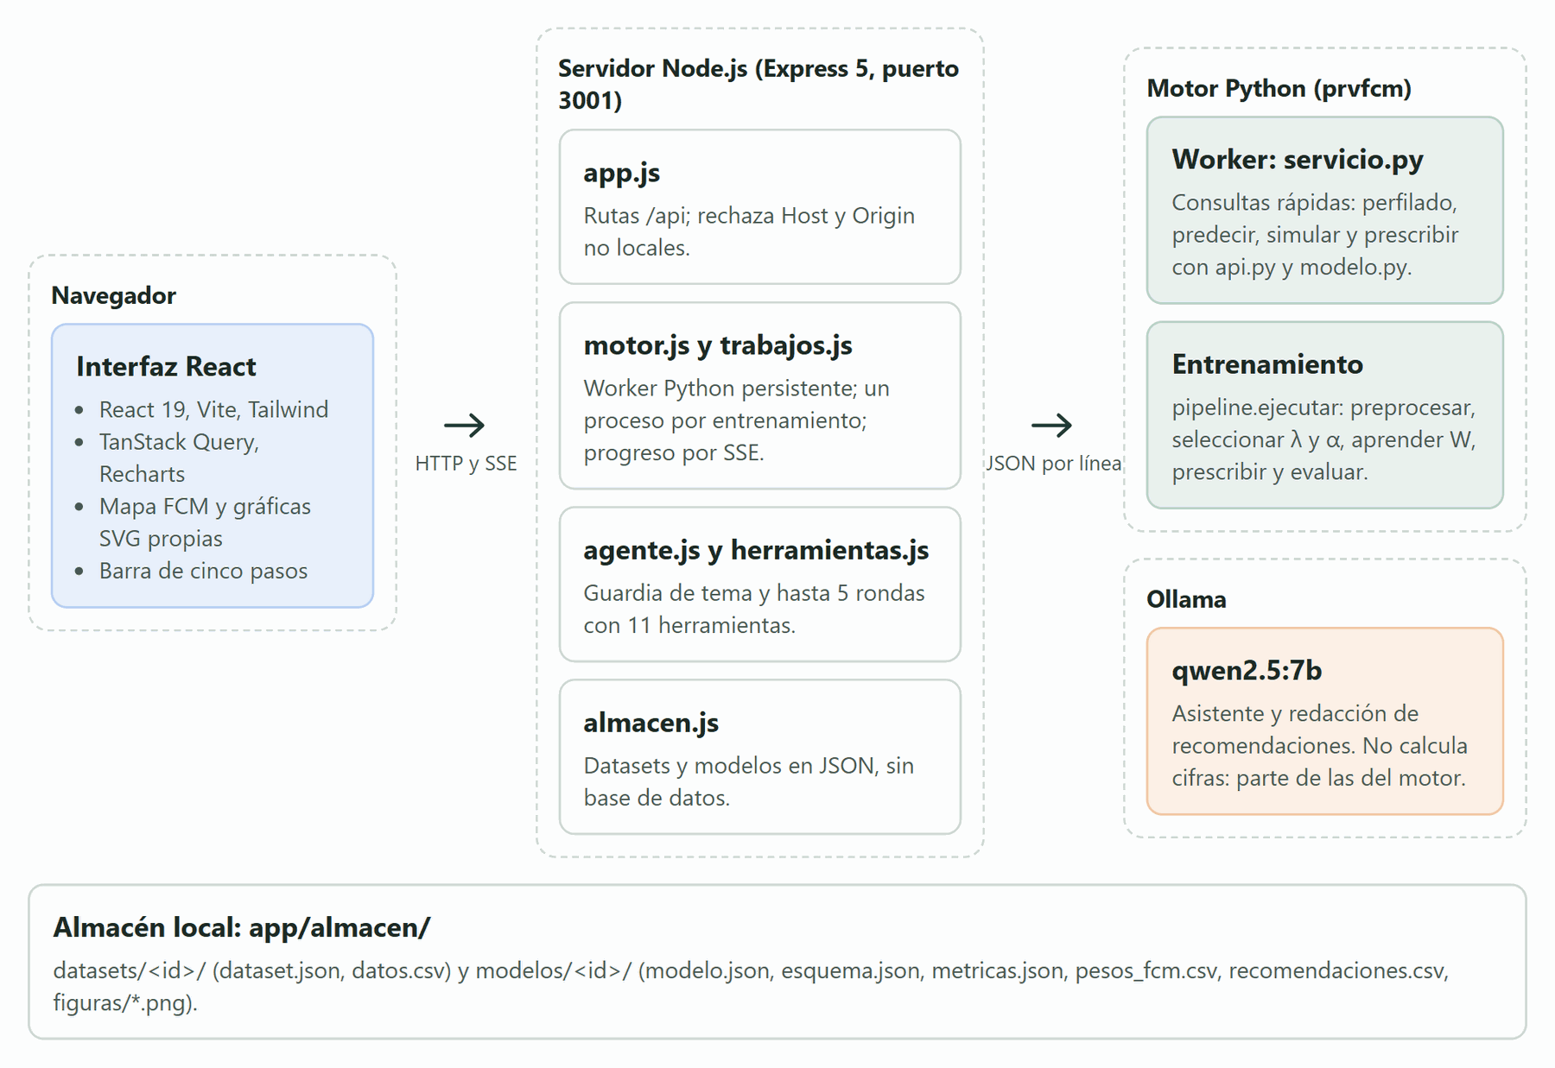
Figura 2. Componentes de la aplicación y forma en que se comunican.

4.1 Motor Python (prvfcm)
Módulo | Responsabilidad
configuracion.py | Conceptos, esquema de xAPI e hiperparámetros por defecto (ConfigFCM, ConfigSeleccion, ConfigAG, ConfigPrescripcion).
preprocesamiento.py | Lectura de CSV y Excel, codificación, normalización Min-Max y división agrupada.
esquema.py | Esquema JSON de la aplicación, validación y detección de columnas con fuga.
perfilado.py | Reporte inicial, sugerencia de esquema, correlaciones, dispersión y estadísticas por nivel.
fcm.py | Inferencia de Kosko modificada y extracción de W (BPTT, Ridge, Lasso, correlación parcial).
seleccion.py | Validación cruzada agrupada de λ y α.
genetico.py | Algoritmo genético de codificación real.
prescripcion.py | Función de costo y prescripción por estudiante.
evaluacion.py | MAE, MSE, RMSE, PSR, métricas de clasificación y bosque aleatorio externo.
pipeline.py | Única orquestación de las cuatro etapas (la usan main.py y la aplicación).
reporte.py | Reporte prescriptivo en lenguaje natural con plantillas deterministas.
modelo.py | Guarda y carga modelo.json; describe el mapa y convierte unidades.
api.py | PredictorFCM (predecir, inferir, simular) y PrescriptorAG (prescribir), sin depender de la interfaz.
visualizacion.py | Figuras PNG con matplotlib y grafo del mapa con NetworkX.
servicio.py | Protocolo de una petición y una respuesta JSON por línea para el worker y el entrenamiento.

4.2 Servidor, interfaz y asistente
- Servidor (Express 5 sobre Node.js). Sirve la interfaz y la API en http://localhost:3001 y rechaza peticiones que no sean locales. motor.js mantiene un worker Python persistente (respuestas emparejadas por identificador y reinicio si se cuelga) y lanza un proceso aparte por cada entrenamiento; trabajos.js reenvía el progreso al navegador por SSE (eventos enviados por el servidor).
- Interfaz (React 19, Vite, Tailwind 4). Una vista por paso, gráficas SVG propias (mapa del FCM, mapa de calor, dispersión) y Recharts. Cada gráfica tiene información emergente y vista de tabla.
- Asistente (Ollama con qwen2.5:7b). agente.js filtra primero las preguntas fuera de tema y luego responde con hasta 5 rondas de llamadas a 11 herramientas que consultan el modelo. Las herramientas devuelven frases ya redactadas con las cifras del motor para que el modelo de lenguaje no confunda nombres ni signos.

4.3 Almacenamiento
Cada dataset vive en app/almacen/datasets/<id>/ (dataset.json con el esquema y datos.csv) y cada modelo en app/almacen/modelos/<id>/ (modelo.json, esquema.json, metricas.json, pesos_fcm.csv, recomendaciones.csv, seleccion_hiperparametros.csv, graficas.json y la carpeta figuras/). Un modelo usa el esquema con el que se entrenó, no el actual del dataset. El modelo activo es el último entrenamiento terminado del dataset.

5. Algoritmo paso a paso
pipeline.ejecutar orquesta cuatro etapas: preprocesamiento, aprendizaje del FCM, prescripción y evaluación. La figura 3 las resume; esta sección las desarrolla en once pasos. El pseudocódigo siguiente recoge el algoritmo completo:
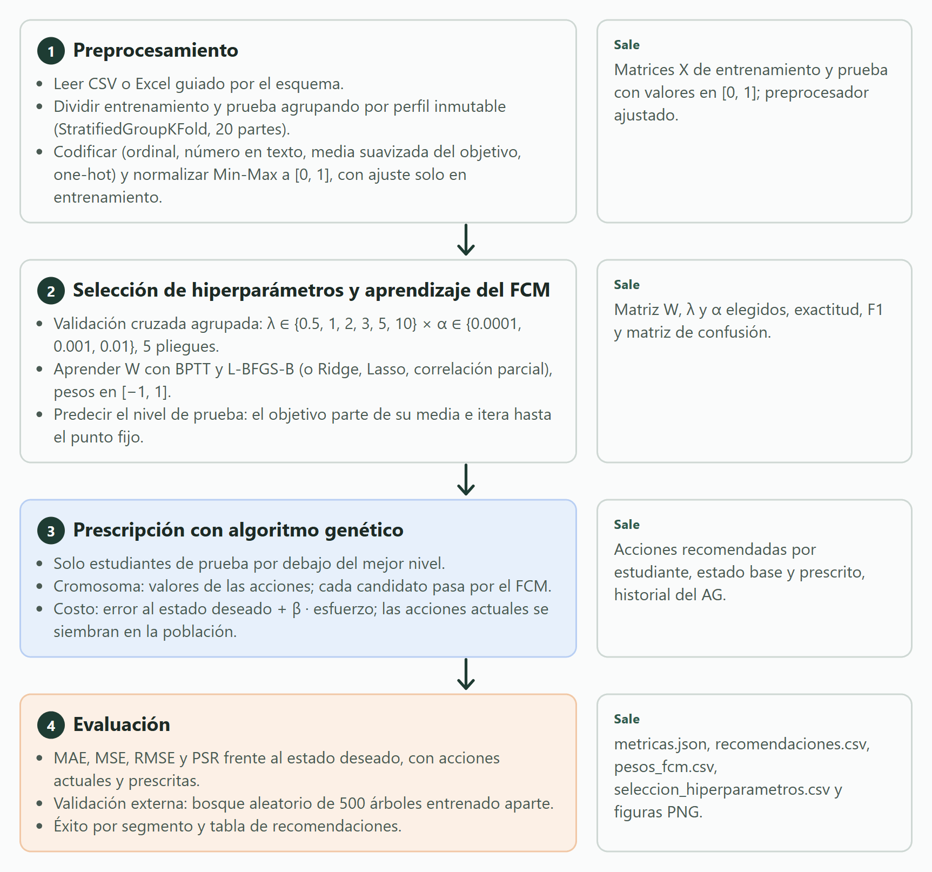
Figura 3. Las cuatro etapas de pipeline.ejecutar y lo que produce cada una.
ENTRADA: datos D, esquema E, opciones O
1 grupos ← perfil inmutable de cada fila (combinación de C1..C8)
2 (Ent, Pru) ← división estratificada y agrupada (20 partes; prueba = O.p)
3 pre ← ajustar codificación y Min-Max solo con Ent
4 X_ent, X_pru ← pre(Ent), pre(Pru) # valores en [0, 1]
5 si O.validación_cruzada:
6 para cada (λ, α) de la rejilla:
7 exactitud media en 5 pliegues agrupados (pre reajustado por pliegue)
8 (λ, α) ← mayor exactitud; a igual exactitud, menor MAE
9 W ← aprender pesos con BPTT + L-BFGS-B, W en [−1, 1], sobre X_ent
10 para cada registro de prueba: objetivo ← media; inferir hasta el punto fijo
11 para cada registro de prueba por debajo del mejor nivel:
12 a* ← AG(costo(a) = |A*(a) − 1| + β·media|a − a_actual|, semilla = a_actual)
13 métricas: MAE, MSE, RMSE y PSR antes y después; bosque aleatorio externo
SALIDA: W, métricas, recomendaciones y figuras

5.1 Paso 1. Lectura de datos y esquema
El archivo se lee como CSV (separado por coma o punto y coma) o Excel (primera hoja con datos). Las columnas booleanas pasan a texto «True» o «False» para tratarlas como categorías: pandas las cuenta como numéricas, pero no admiten las restas de los cuartiles ni del Min-Max y se confundirían con 0 y 1.
El esquema indica qué columna es el objetivo, cuáles son acciones, qué codificación lleva cada una y el orden de los niveles del objetivo, del peor al mejor. Antes de entrenar, columnas_que_determinan busca columnas que por sí solas aciertan el nivel del objetivo en el 99 % de los registros. Suelen ser la definición del objetivo o un dato posterior (por ejemplo, la nota final en un dataset de deserción definido como nota menor que 10). La sugerencia automática las excluye y la validación avisa si se vuelven a incluir.

5.2 Paso 2. División agrupada en entrenamiento y prueba
Cada registro pertenece a un perfil inmutable: su combinación de conceptos inmutables (C1 a C8 en xAPI, 277 perfiles). La división usa StratifiedGroupKFold con 20 partes y toma round(p · 20) de ellas como prueba. Así cada perfil queda completo en entrenamiento o en prueba y la proporción de niveles se conserva. Por defecto p = 0,3 (70/30, como en los artículos).
Semilla 42 | División aleatoria | División agrupada (defecto)
Perfiles en entrenamiento y en prueba | 271 de 277 | 0
Exactitud del bosque aleatorio | 94,2 % | 82,9 %
Exactitud del FCM | 75,4 % | 72,1 %

Con la división aleatoria el bosque aleatorio memoriza variantes del mismo estudiante y gana 11,3 puntos; el FCM, con solo 15 pesos, gana 3,3. Si hay menos de 40 perfiles inmutables distintos, la división agrupada no es posible y el sistema divide al azar (estratificado) con un aviso.

5.3 Paso 3. Codificación y fuzzificación
Cada columna se transforma en un número y después en una activación entre 0 y 1. Todos los parámetros (mínimos, máximos y medias por categoría) se ajustan solo con el conjunto de entrenamiento; en prueba los valores se recortan a [0, 1].
Codificación | Cuándo se usa | Ejemplo o fórmula
Numérica | Contadores y notas | Valor tal cual
Ordinal (label encoding) | Categorías con orden | Bajo, Medio, Alto = 0, 1, 2
Número en texto | Códigos que contienen un número | G-07 = 7
Nominal: media del objetivo | Categorías sin orden | (n_{c} · media_{c} + 10 · media_{global}) / (n_{c} + 10)
Nominal: one-hot | Conceptos del sistema con pocas categorías | Topic = IT da IT = 1, Math = 0, …

Después, la fuzzificación Min-Max lleva cada valor a [0, 1]:
x′ = (x − mín) / (máx − mín)
La media suavizada evita que una categoría con pocos registros tome un valor extremo: la media de la categoría se mezcla con la media global con un peso equivalente a 10 registros.

5.4 Paso 4. Estructura del mapa
No todas las aristas existen. construir_estructura define qué pesos se aprenden:
- Los conceptos fijos (inmutables, acciones y mutables observados) influyen sobre todos los conceptos dinámicos.
- Los dinámicos se influyen entre sí, sin autoconexión: la memoria ya está incluida en la regla.
- El objetivo es un concepto de decisión: recibe influencias, pero no tiene aristas salientes.
- Ningún concepto influye sobre los fijos: su valor es exógeno.
En xAPI solo C16 es dinámico, así que W tiene 15 pesos posibles (13 en el modelo de la aplicación, sin C1 ni C2). La máscara causal opcional quita aristas que se consideren imposibles: su peso queda en 0 y el resto se reajusta.

5.5 Paso 5. Inferencia con la regla de Kosko modificada
La inferencia usa la regla de Kosko modificada con memoria (Stylios y Groumpos, 2004) y activación sigmoide:
A_{i}(t+1) = f( k₂·A_{i}(t) + k₁·Σ_{j≠i} w_{ji}·A_{j}(t) ), f(x) = 1 / (1 + e^{−λ·x})
Con k₁ = k₂ = 1 y λ elegido por validación cruzada. Los conceptos fijos conservan su valor; los dinámicos se actualizan hasta que max|A(t+1) − A(t)| < 0,00001 o hasta 100 iteraciones. El resultado es un punto fijo que no depende del valor inicial del objetivo: con un solo concepto dinámico la regla es una contracción.
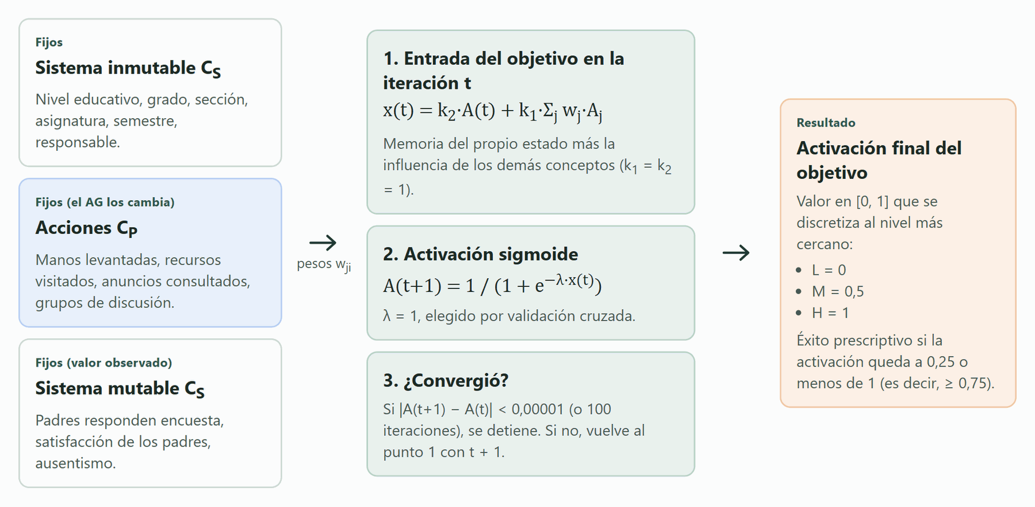
Figura 4. Una iteración de la inferencia: entrada del objetivo, activación sigmoide y criterio de parada.
función inferir(A0):
A ← A0
repetir hasta 100 veces:
x ← k2·A[dinámicos] + k1·(A @ W)[dinámicos]
A_nuevo[dinámicos] ← 1 / (1 + exp(−λ·x)) # los fijos no cambian
si max|A_nuevo − A| < 0,00001: devolver A_nuevo
A ← A_nuevo
Ejemplo (estudiante 4471, nivel observado L). Con sus acciones actuales (9 manos levantadas, 8 recursos visitados, 7 anuncios consultados y 19 grupos de discusión), la inferencia converge en 6 iteraciones. En la última, la entrada del objetivo y su activación son:
x = 0,118 (memoria) + 0,139 (acciones) − 2,266 (resto de conceptos) = −2,009
A(6) = f(−2,009) = 1 / (1 + e^{2,009}) = 0,118
La activación 0,118 está más cerca de 0 que de 0,5, así que el FCM predice L. El término negativo grande viene de los conceptos del sistema, sobre todo del ausentismo de más de 7 días, cuyo peso es −1.

5.6 Paso 6. Aprendizaje de la matriz de pesos W
Con BPTT, el método por defecto, el FCM se trata como una red recurrente. Se despliegan 30 iteraciones de la regla a partir del estado inicial de cada registro de entrenamiento (conceptos fijos observados y objetivo en su media) y se minimiza:
L(W) = media( (A_{T}(W) − y)² ) + α · Σ w²
A_{T} es la activación del objetivo tras las 30 iteraciones e y su valor observado (0, 0,5 o 1). El gradiente se calcula exacto, retropropagando el error a través de las iteraciones (backpropagation through time), y se optimiza con L-BFGS-B, que respeta las cotas w ∈ [−1, 1] (pesos iniciales en 0 y hasta 500 iteraciones del optimizador). Las pruebas comparan este gradiente con diferencias finitas.
Hay tres métodos alternativos, disponibles en la línea de comandos (--metodo-pesos) y en el paso 3 de la aplicación:
- Ridge y Lasso. Una regresión lineal regularizada por concepto dinámico, sin intercepto, sobre z = (logit(y)/λ − k₂·y)/k₁: el valor que hace del dato observado un punto fijo de la regla (y se recorta a [0,05; 0,95] porque el logit es infinito en 0 y en 1). Los coeficientes pasan a (−1, 1) con la tangente hiperbólica.
- Correlación parcial. w_{ji} es la correlación entre C_{j} y C_{i} descontando a los demás conceptos (covarianza con contracción de Ledoit-Wolf). Describe la estructura, pero no calibra la inferencia.
Semilla 42, CV completa | λ y α | Exactitud | F1 macro | PSR (FCM) | En H según el bosque
BPTT (defecto) | 1 y 0,001 | 72,1 % | 72,1 % | 8,9 % a 59,2 % | 8,1 % a 40,5 %
Ridge | 1 y 0,01 | 70,9 % | 70,2 % | 13,5 % a 67,6 % | 8,1 % a 40,5 %
Lasso | 1 y 0,001 | 71,0 % | 70,4 % | 14,4 % a 73,2 % | 8,1 % a 40,5 %
Correlación parcial | 1 y 0,0001 | 48,3 % | 37,0 % | 36,8 % a 61,1 % | 8,1 % a 37,2 %

Ridge y Lasso casi igualan a BPTT, pero prometen más a los estudiantes con más de 7 ausencias porque su peso de ausentismo es menos negativo: el FCM lleva a H al 42,0 % (Ridge) o al 51,5 % (Lasso) de ellos, y el bosque solo lo confirma para el 6,1 %. BPTT es el método por defecto y el más prudente.
Niveles equilibrados. Con un objetivo desbalanceado (por ejemplo, 15 % de desertores) el error cuadrático empuja las activaciones hacia el nivel frecuente. Con esta opción cada registro pesa n / (k · n_{nivel}) al aprender W, y la validación cruzada elige λ y α por exactitud equilibrada (media del recall de cada nivel). La aplicación la activa por defecto cuando un nivel tiene menos del 25 % de los registros.

5.7 Paso 7. Selección de λ y α por validación cruzada
Como en los artículos, λ (pendiente de la sigmoide) y α (regularización) se eligen con validación cruzada sobre el entrenamiento: 5 pliegues agrupados por perfil y estratificados por nivel, con el preprocesador reajustado en cada pliegue porque la media suavizada usa el objetivo. La rejilla combina λ ∈ {0,5; 1; 2; 3; 5; 10} y α ∈ {0,0001; 0,001; 0,01}. Gana la mayor exactitud L/M/H y, a igual exactitud, el menor MAE.
λ (con α = 0,001) | 0,5 | 1 | 2 | 3 | 5 | 10
Exactitud de validación | 61,8 % | 73,8 % | 68,7 % | 61,7 % | 48,1 % | 29,1 %

Resultado: λ = 1 y α = 0,001 (73,8 % ± 5,9). El λ = 10 que reporta el artículo colapsa aquí: con los pesos iniciales en cero la sigmoide arranca saturada (f(10 · 0,5) ≈ 0,99), el gradiente casi se anula y el FCM predice H para todos (29,1 %, la proporción de H). El artículo aprende los pesos con PSO y clasifica en dos clases.
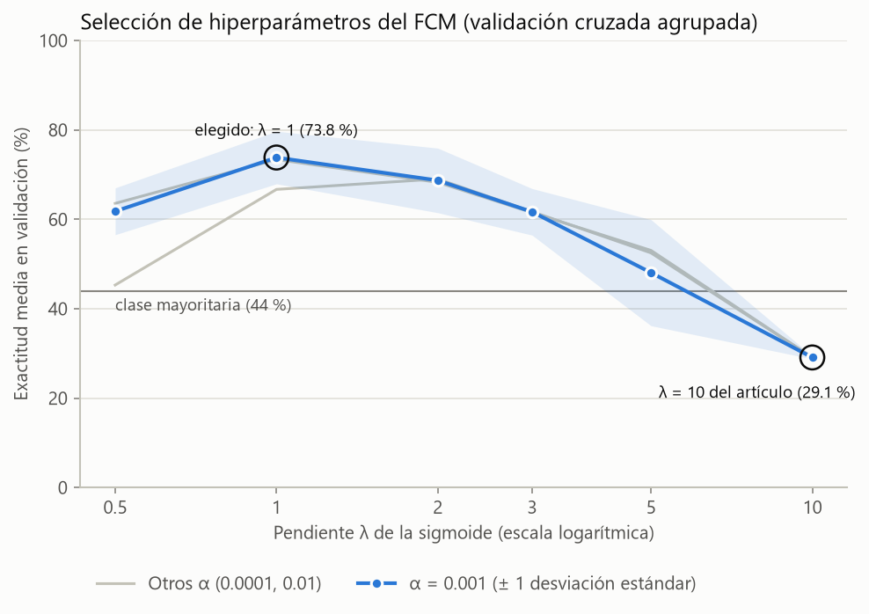
Figura 5. Exactitud de validación para cada combinación de λ y α (corrida de referencia).

5.8 Paso 8. Predicción y calidad predictiva
Para predecir, cada registro de prueba parte de sus valores observados en los conceptos fijos y del valor medio de entrenamiento en el objetivo. El FCM itera hasta el punto fijo y la activación final se asigna al nivel más cercano (L = 0, M = 0,5, H = 1). Se reportan exactitud, exactitud equilibrada, precisión, recall y F1 por nivel y la matriz de confusión. Como referencias se muestran la clase mayoritaria (línea base trivial) y un bosque aleatorio (modelo externo, más exacto pero no interpretable).

5.9 Paso 9. Prescripción con el algoritmo genético
La prescripción se calcula para cada estudiante de prueba por debajo del mejor nivel (L o M en xAPI):
- Cromosoma. Un gen real por acción en escala [0, 1]: a = (a_{C9}, a_{C10}, a_{C11}, a_{C12}). Por defecto cada gen va del valor actual a 1 (las acciones no bajan); delta_max limita el aumento y la opción «permitir reducciones» quita el límite inferior.
- Costo a minimizar. A*(a) es la activación de convergencia del objetivo con las acciones a y D la meta (1 para el mejor nivel). El primer término mide la distancia a la meta; el segundo, el esfuerzo de cambiar las acciones:
costo(a) = |A*(a) − D| + β · media_{k} |a_{k} − a_{k,actual}|
- Semilla. Las acciones actuales entran en la población inicial. Con elitismo, la prescripción nunca es peor que no actuar.
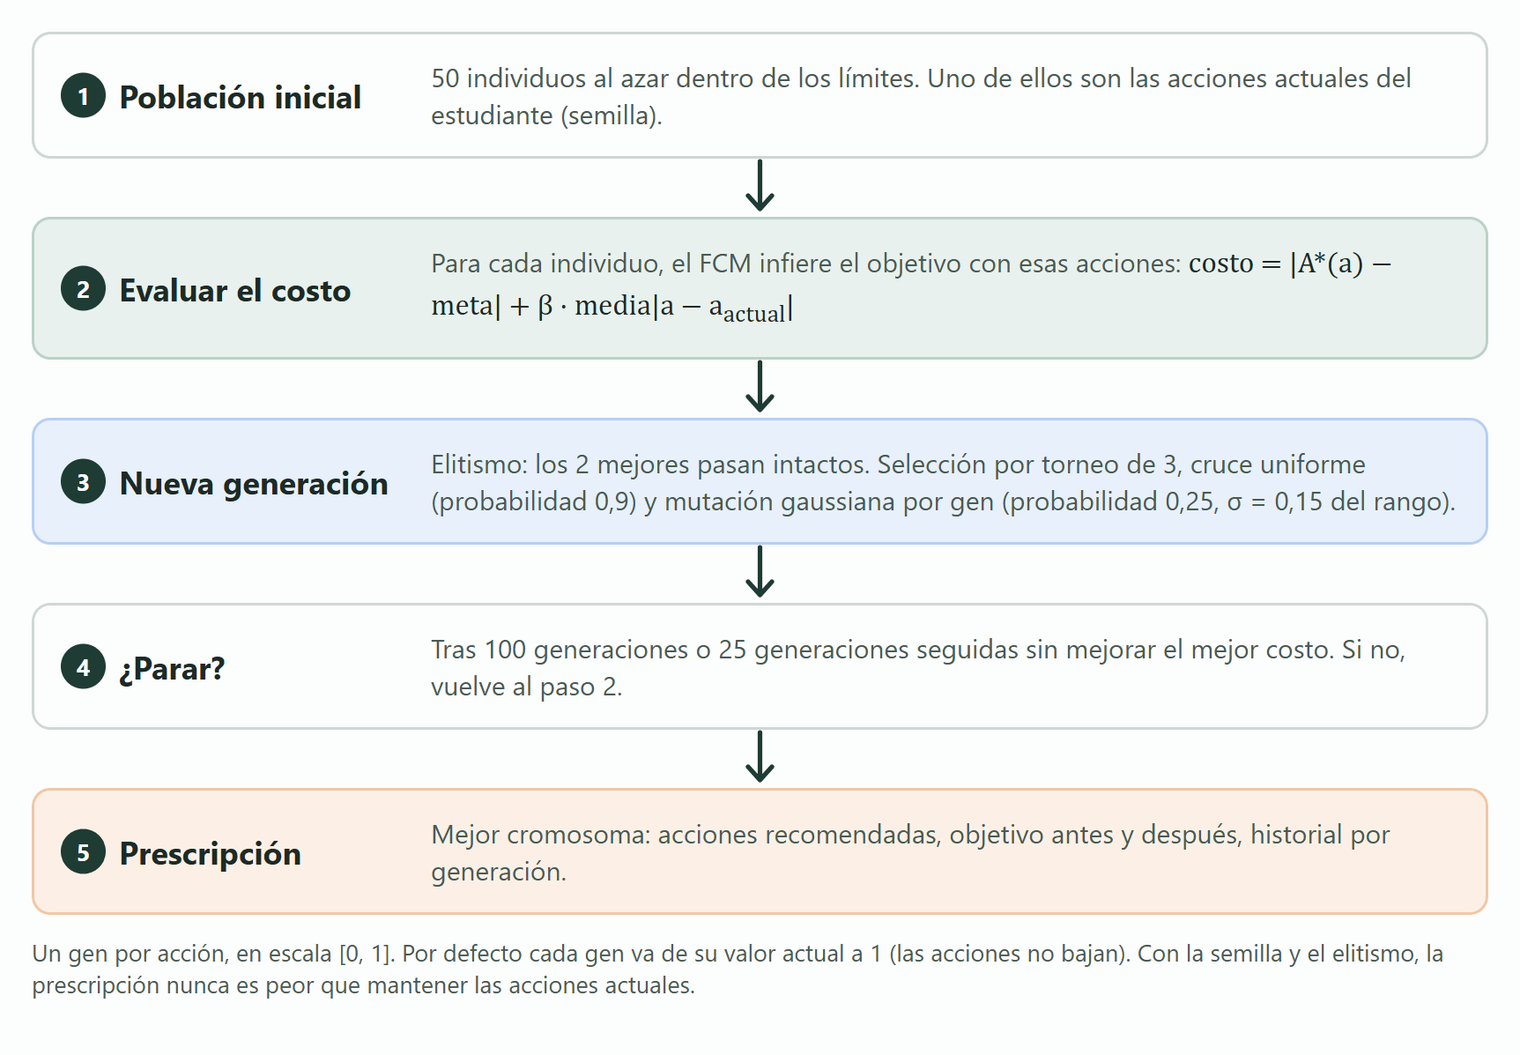
Figura 6. Ciclo del algoritmo genético para un estudiante.
Parámetro | Valor | Detalle
Tamaño de población | 50 | Incluye las acciones actuales como semilla
Generaciones | Hasta 100 | Para antes tras 25 generaciones seguidas sin mejora (paciencia)
Selección | Torneo de 3 | Gana el de menor costo entre 3 elegidos al azar
Cruce | Uniforme, probabilidad 0,9 | Cada gen se intercambia con probabilidad 0,5
Mutación | Gaussiana, probabilidad 0,25 por gen | σ = 0,15 del rango del gen; se recorta a los límites
Elitismo | 2 individuos | Pasan intactos a la siguiente generación
β (esfuerzo) | 0,05 al entrenar; 0,4 en la prescripción individual | Mayor β, cambios más pequeños

Comprobaciones: en 20 estudiantes el AG obtuvo el mismo costo que una búsqueda exhaustiva en una rejilla de 21⁴ puntos, y con la configuración del artículo (población 200, 50 generaciones, cruce 0,2, mutación 0,3) las 982 prescripciones resultan idénticas. Un estudiante tarda unos 20 ms (30 a 60 generaciones), por eso la interfaz reproduce el historial del AG en lugar de transmitirlo en vivo.
Efecto de β. El FCM es monótono en C9 a C11 y la meta 1 es inalcanzable (la activación prescrita máxima es 0,94). Con β = 0,05 el AG lleva C9 a C11 al máximo en todos los estudiantes y deja C12 igual porque su peso es negativo. Un β mayor personaliza la prescripción:
β | PSR (FCM) | En H según el bosque | Cambio medio por acción | Combinaciones distintas
0,05 (defecto) | 59,2 % | 40,5 % | 0,48 | 95
0,4 | 59,2 % | 35,8 % | 0,41 | 538
0,6 | 40,2 % | 24,3 % | 0,32 | 824
1,0 | 8,9 % | 11,0 % | 0,04 | 982

5.10 Paso 10. Evaluación
- MAE, MSE y RMSE de la activación final respecto a la meta: media de |A* − 1|, media de (A* − 1)² y su raíz.
- PSR (Prescriptive Success Rate): porcentaje de estudiantes con |A* − 1| ≤ tolerancia. La tolerancia es la mitad del salto desde el nivel anterior: (1 − 0,5)/2 = 0,25, es decir, activación ≥ 0,75 (nivel H).
- Todas las métricas se calculan con las acciones actuales (línea base) y con las prescritas.
- Validación externa: un bosque aleatorio de 500 árboles, entrenado aparte con los mismos datos, clasifica a cada estudiante con sus acciones actuales y con las prescritas. No participa en la optimización, porque evaluar una prescripción solo con el modelo que la generó es optimista. La interfaz la llama «la cifra prudente».
- Segmentos: el éxito se puede separar por grupo, por ejemplo entre estudiantes con más y con menos de 7 ausencias.

5.11 Paso 11. Reporte en lenguaje natural y salidas
reporte.py traduce los cambios de cada prescripción en frases con plantillas deterministas y números en formato colombiano, por ejemplo: «Aumentar Manos levantadas de 9 a 100 (+91; 91 % de su rango)». También resume el conjunto de prueba por nivel. En la aplicación, qwen2.5 parte de esas frases para redactar recomendaciones pedagógicas; no calcula cifras.
La línea de comandos guarda en resultados/: recomendaciones.csv (acciones actuales, recomendadas y cambio en unidades originales, activación antes y después, nivel y éxito por estudiante), metricas.json (configuración, validación cruzada, métricas de predicción, de prescripción y de la validación externa), pesos_fcm.csv, seleccion_hiperparametros.csv y las figuras PNG.

6. La aplicación web paso a paso
Pizarra se abre en http://localhost:3001. Las capturas de esta sección se tomaron con el dataset xAPI-Edu-Data de 4800 registros y su último modelo (entrenado el 1 de octubre de 2026 con BPTT, validación cruzada completa, β = 0,05, 20 % de prueba y sin género ni nacionalidad).

6.1 Estructura de la interfaz
La barra lateral muestra el dataset activo, el menú (Resumen, Datos, Modelo, Prescripciones, Informe, Asistente y Ayuda) y el estado de los servicios (qwen2.5 y el motor PRV-FCM). Arriba, la barra de cinco pasos marca los pasos terminados y bloquea los que todavía no se pueden abrir.
El Resumen reúne el resultado principal: con las acciones prescritas, el 43 % de los 766 estudiantes de prueba por debajo de H llegaría a H según el FCM (hoy lo logra el 6,1 %), y el bosque aleatorio confirma la mejora para el 34,1 %. Muestra además la exactitud del FCM, el λ elegido, el mapa aprendido, el cambio medio que propone la prescripción y los pesos más fuertes.
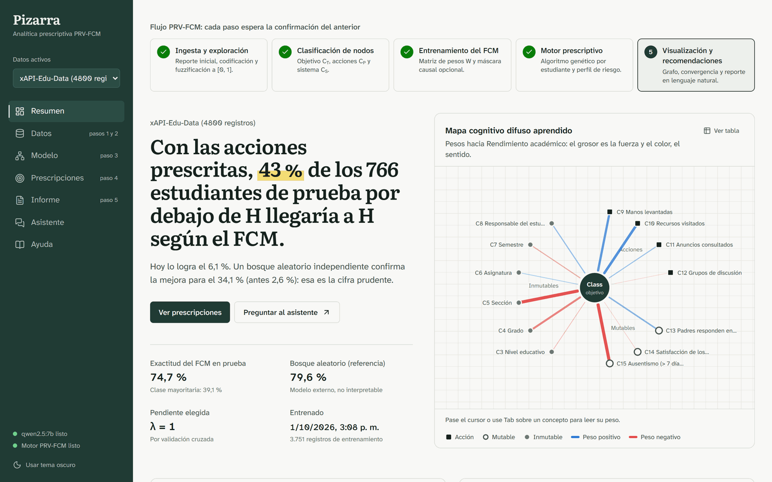
Figura 7. Resumen: barra de cinco pasos, resultado principal y mapa cognitivo aprendido.

6.2 Paso 1: ingesta y exploración
En Datos se sube un CSV o Excel de hasta 50 MB, arrastrándolo o con «Elegir archivo». La tabla lista los datasets con registros, columnas y estado (sin modelo o modelo listo); «Usar» convierte uno en el dataset activo.
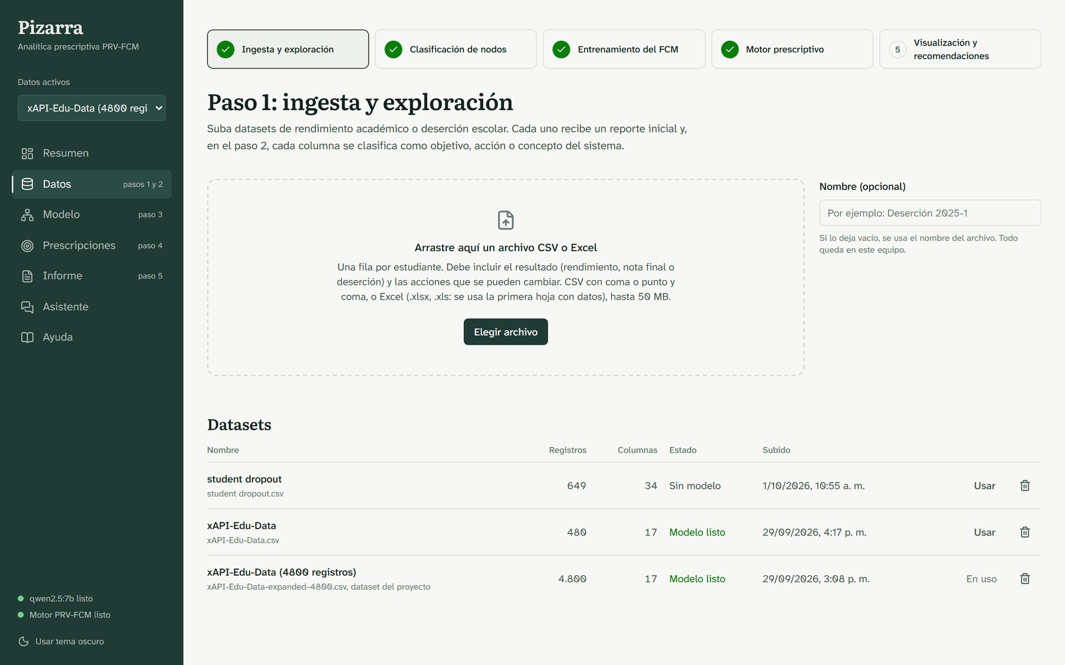
Figura 8. Paso 1: carga de archivos y lista de datasets.
Al abrir un dataset, la pestaña Reporte inicial muestra dimensiones, celdas vacías, filas duplicadas, tipos de datos, estadísticas descriptivas de las columnas numéricas y frecuencias de las categóricas.
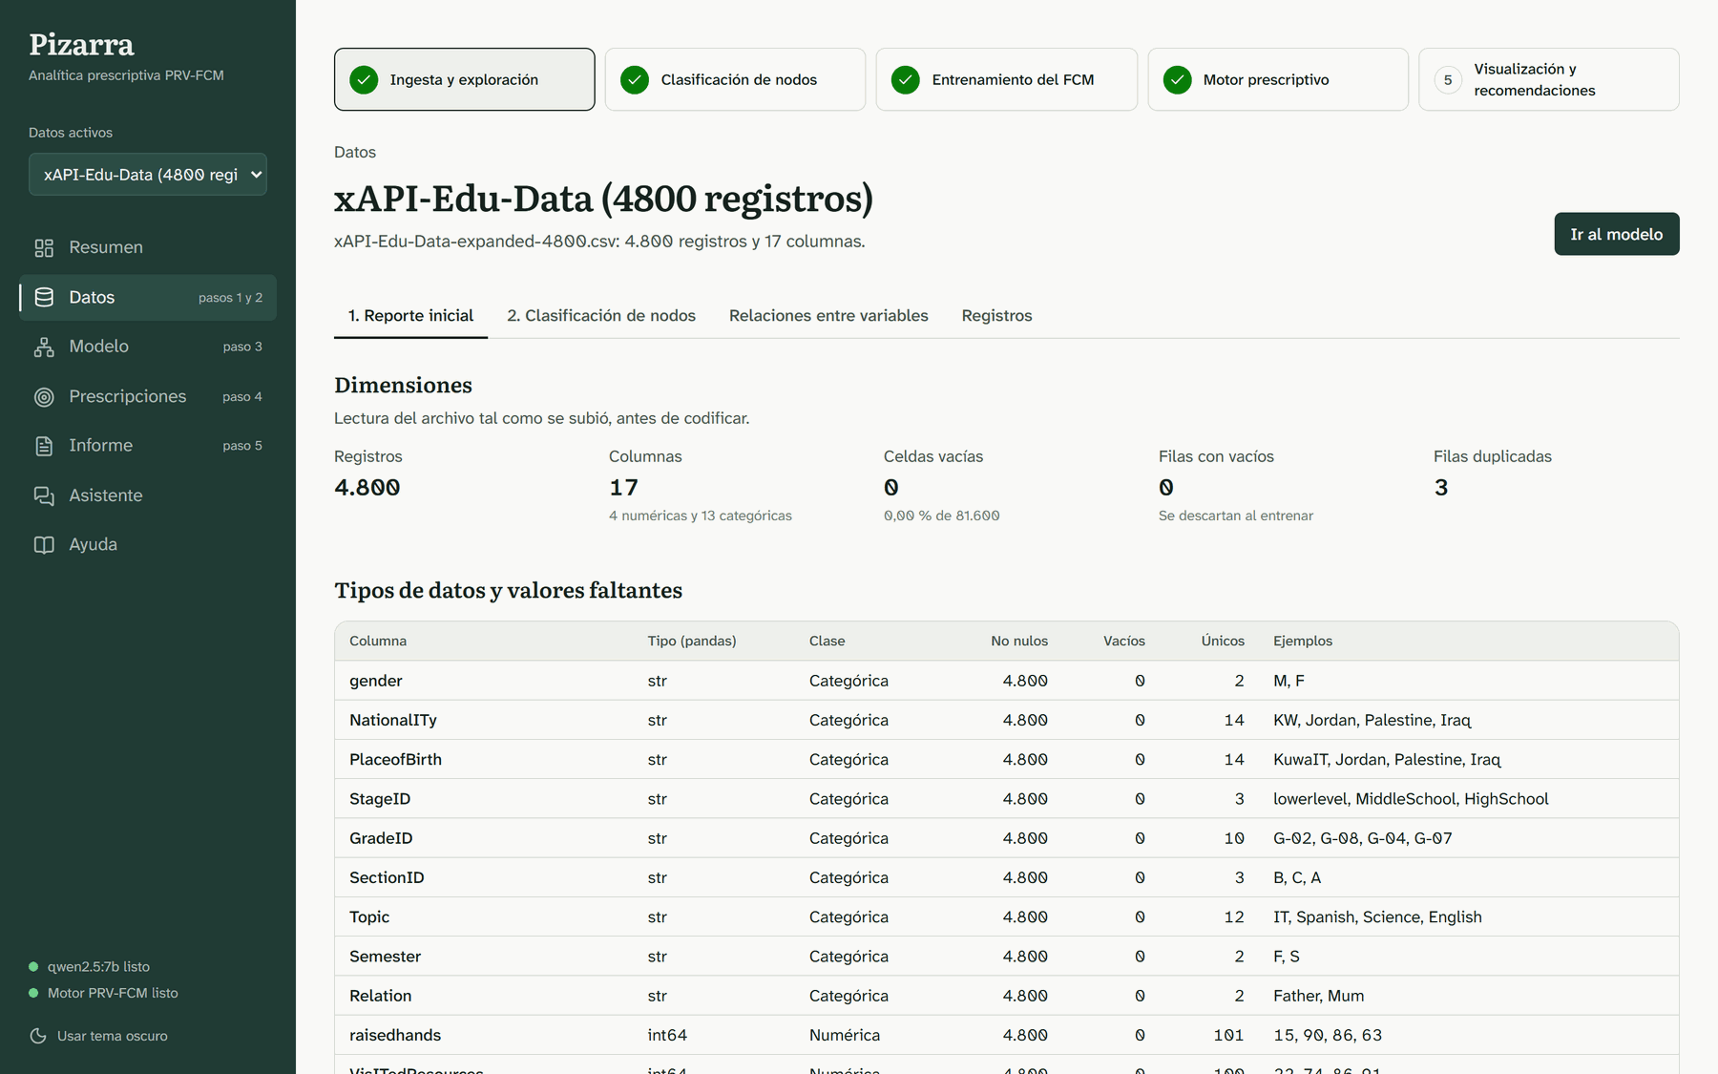
Figura 9. Reporte inicial del dataset: dimensiones y tipos de datos.
La sección Codificación y fuzzificación explica las cuatro codificaciones y muestra, para cada concepto, su codificación, mínimo, máximo y media en [0, 1], junto con los registros ya normalizados.
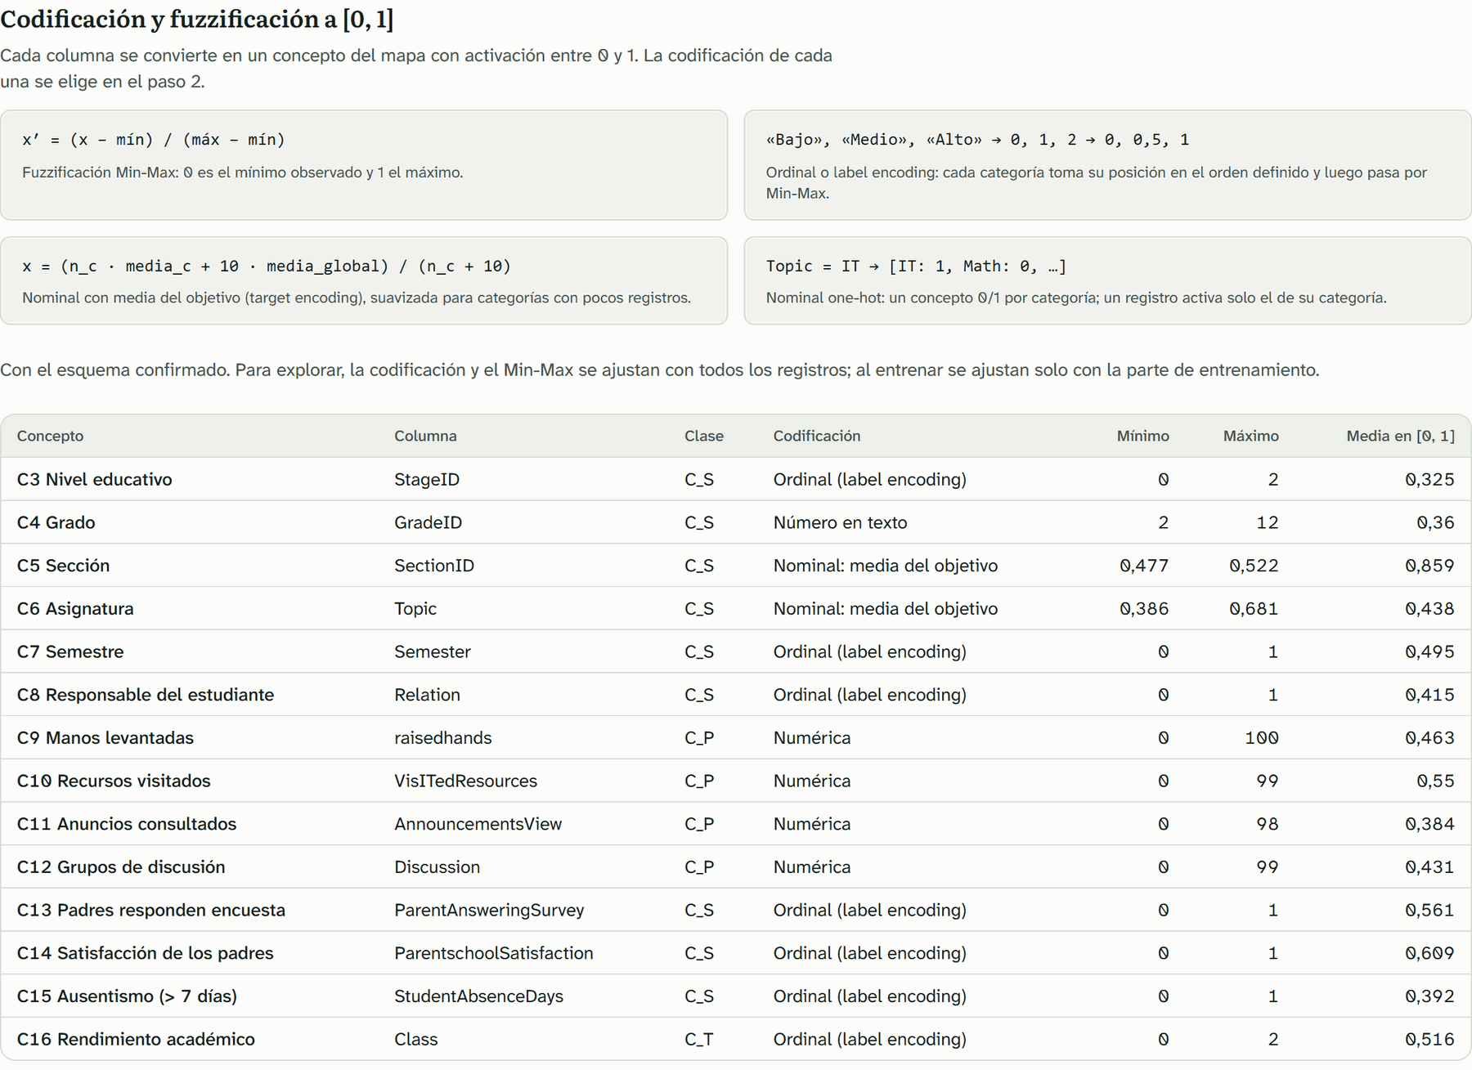
Figura 10. Codificación de cada concepto y fórmulas de fuzzificación.
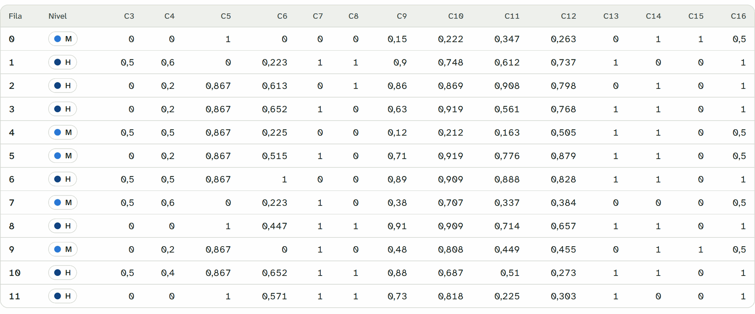
Figura 11. Registros normalizados a [0, 1]: así entran al mapa.
La pestaña Relaciones entre variables ayuda a decidir los roles: estudiantes por nivel del objetivo, correlación de cada variable con el objetivo, mapa de calor de correlaciones entre todas las variables (Spearman, Pearson o parcial), dispersión de dos variables con el punto más cercano y perfil medio de cada nivel.
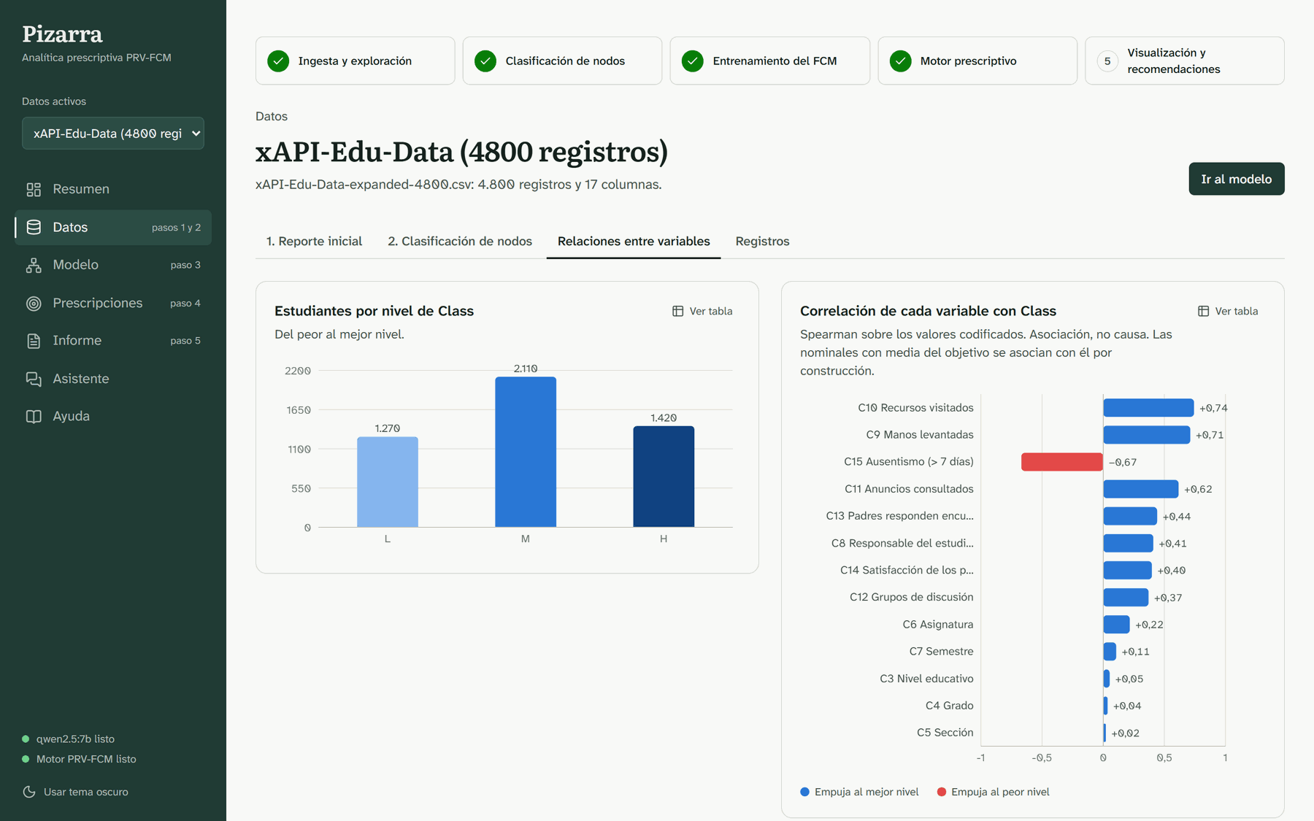
Figura 12. Relaciones entre variables: niveles del objetivo y correlación de cada variable con él.

6.3 Paso 2: clasificación de nodos
La pestaña Clasificación de nodos define el esquema. Arriba se ordenan los niveles del objetivo del peor al mejor (el último es el estado deseado) y se puede elegir un segmento para comparar el éxito de la prescripción por grupo. El recuadro de la derecha cuenta los conceptos de cada clase.
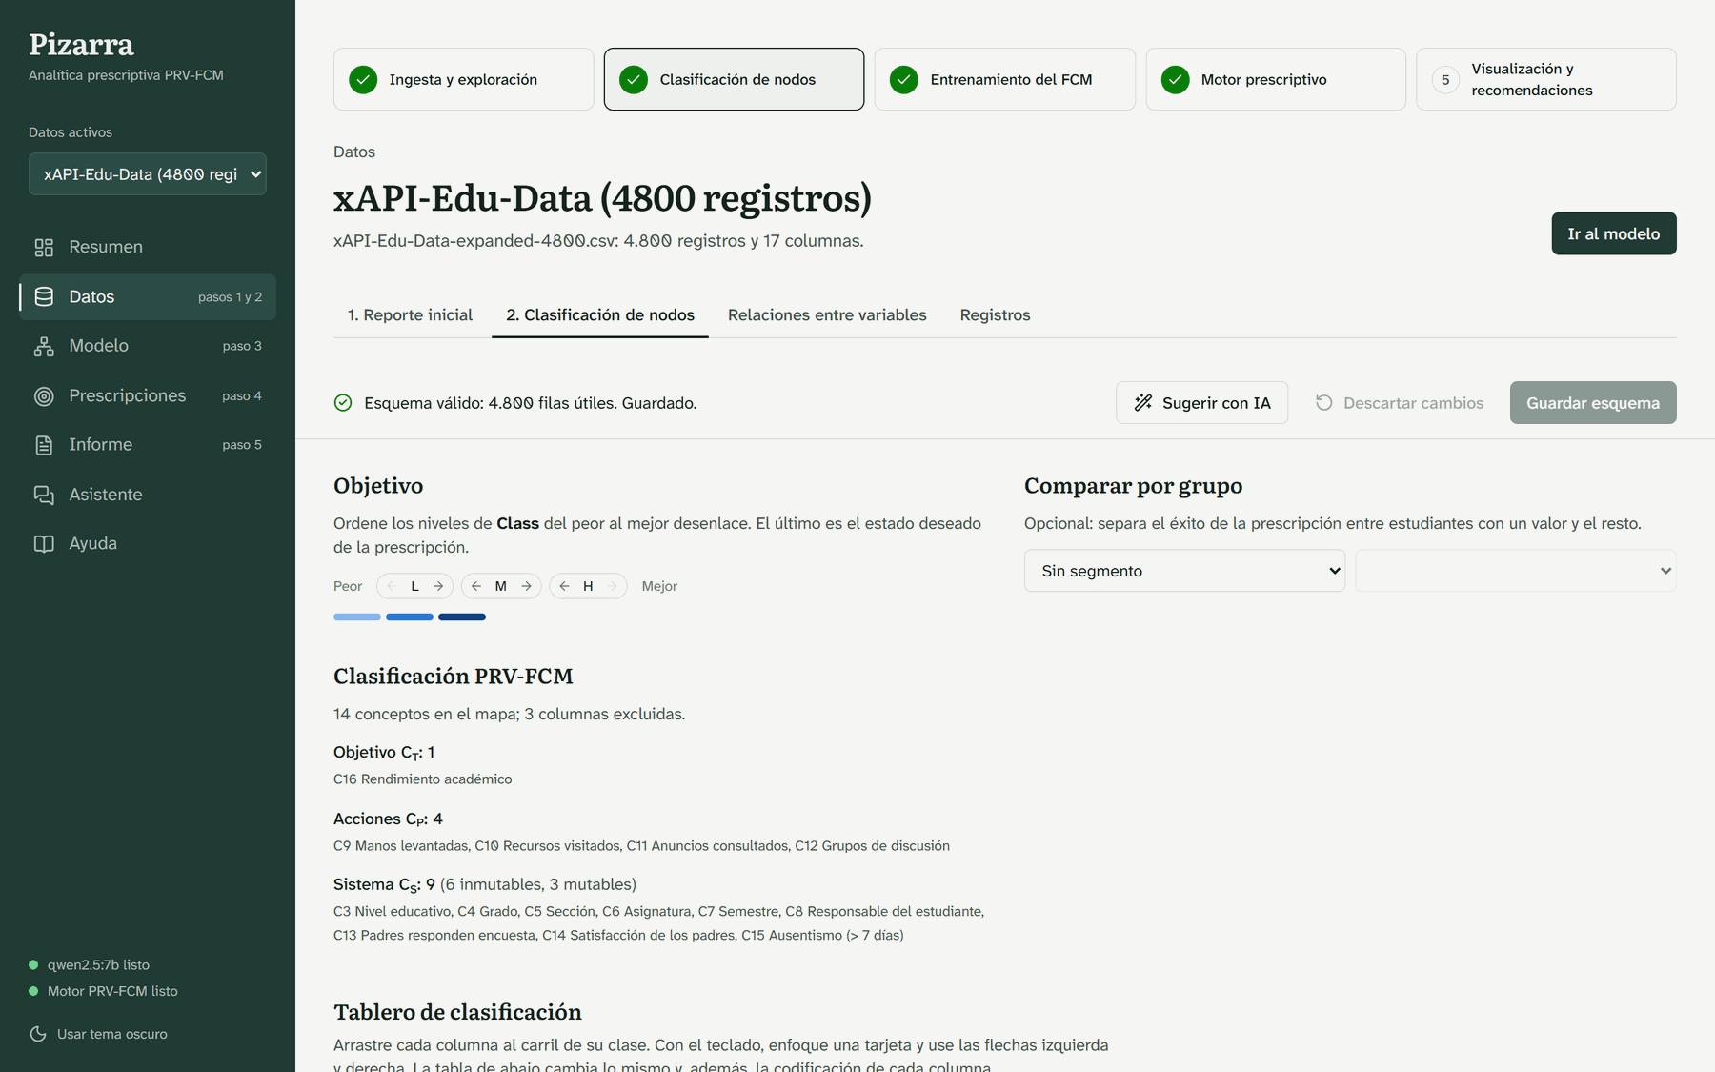
Figura 13. Paso 2: orden de los niveles del objetivo y resumen de la clasificación.
El tablero de clasificación tiene un carril por clase: objetivo C_{T}, acciones C_{P}, mutables C_{S}, inmutables C_{S} y excluidas. Las columnas se arrastran entre carriles o se mueven con las flechas del teclado. La tabla de abajo hace lo mismo y además elige la codificación de cada columna y el orden de sus categorías. «Sugerir con IA» propone un esquema y «Guardar esquema» lo confirma y habilita el paso 3.
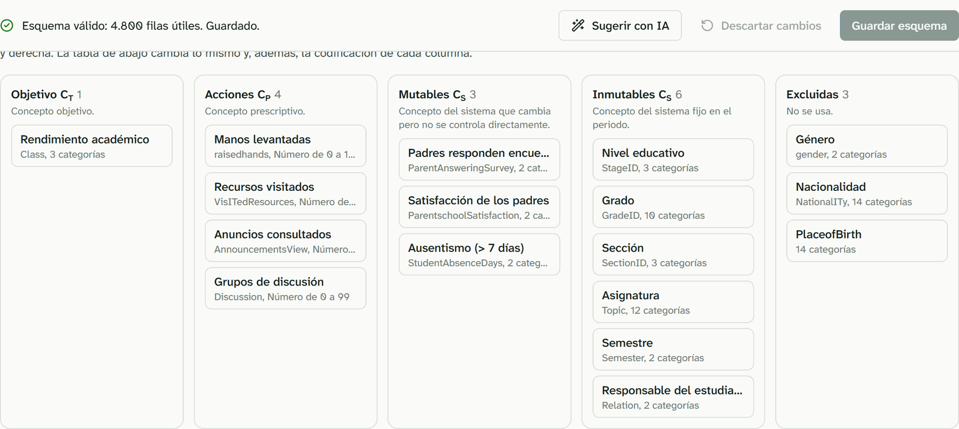
Figura 14. Tablero de clasificación con arrastrar y soltar.

6.4 Paso 3: entrenamiento del FCM
La vista Modelo reúne las opciones del entrenamiento:
- Método de extracción de W: BPTT (recomendado), Ridge, Lasso o correlación parcial, con su exactitud de referencia en xAPI.
- Equilibrar los niveles del objetivo y máscara de dirección causal (opcional).
- Selección de λ y α: completa (6 × 3 valores y 5 pliegues, uno o dos minutos), rápida (λ de 0,5 a 2 y 3 pliegues, unos segundos) o sin validación (λ = 1, α = 0,001).
- División (agrupada o aleatoria), porcentaje de prueba, β, cambio máximo por acción, permitir reducciones y parámetros del AG y semilla.
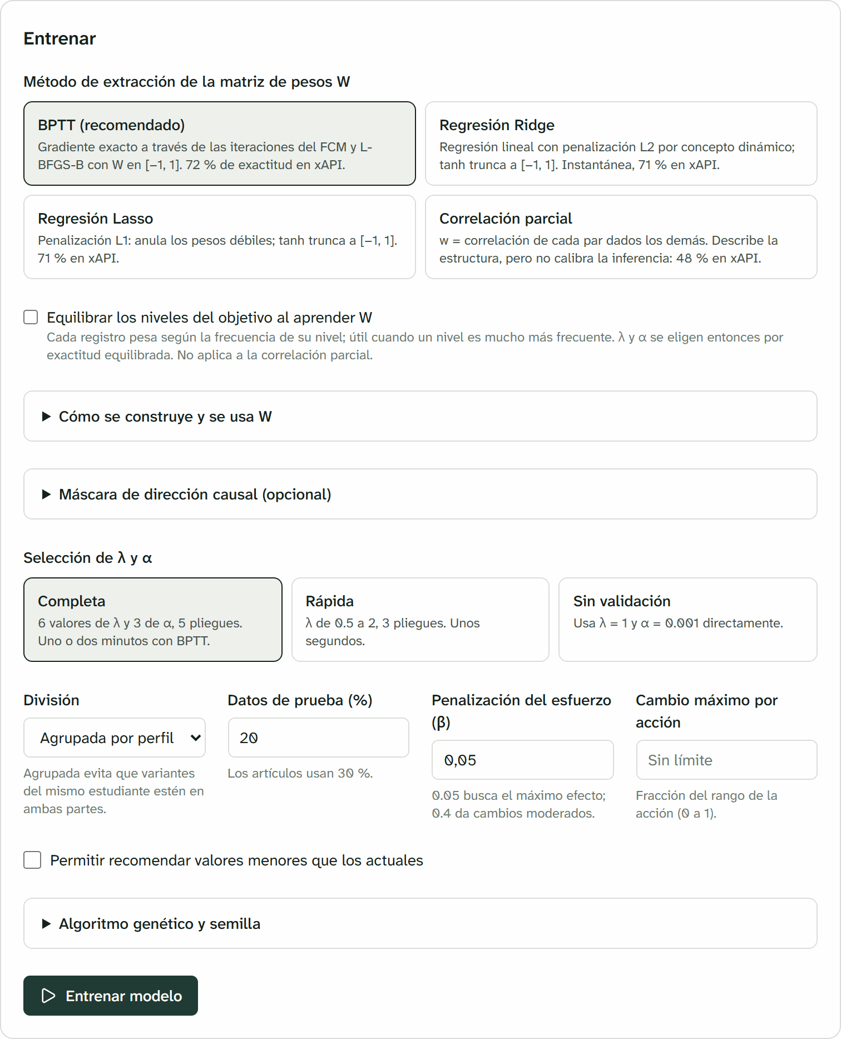
Figura 15. Opciones de entrenamiento.
«Entrenar modelo» lanza un proceso Python aparte y el panel de progreso muestra cada etapa. Al terminar aparece la calidad predictiva: exactitud del FCM (74,7 %), exactitud equilibrada (74,4 %), F1 macro (75,3 %), clase mayoritaria (39,1 %) y bosque aleatorio (79,6 %), con 3751 registros de entrenamiento, 1049 de prueba y 0 perfiles compartidos.
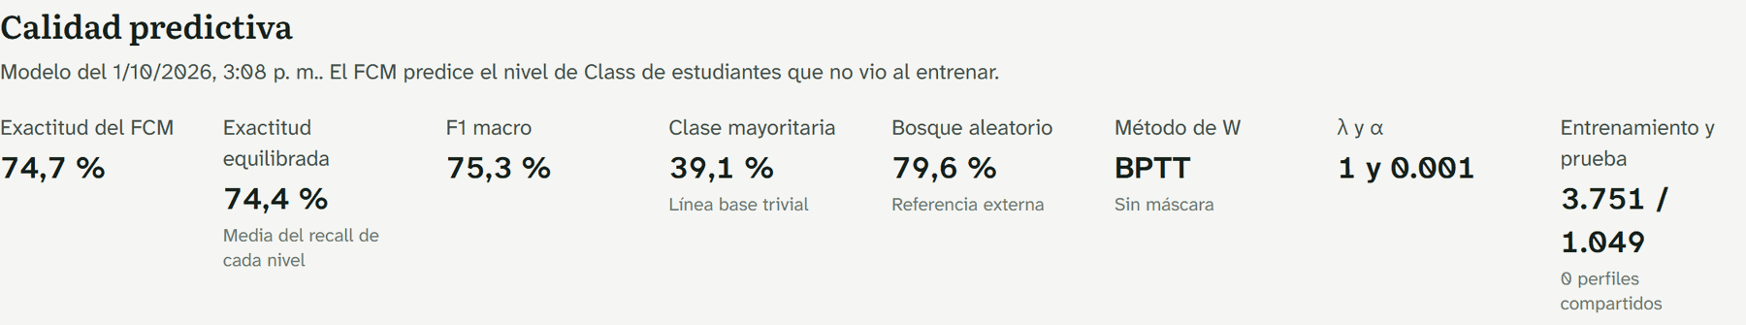
Figura 16. Calidad predictiva del modelo entrenado.
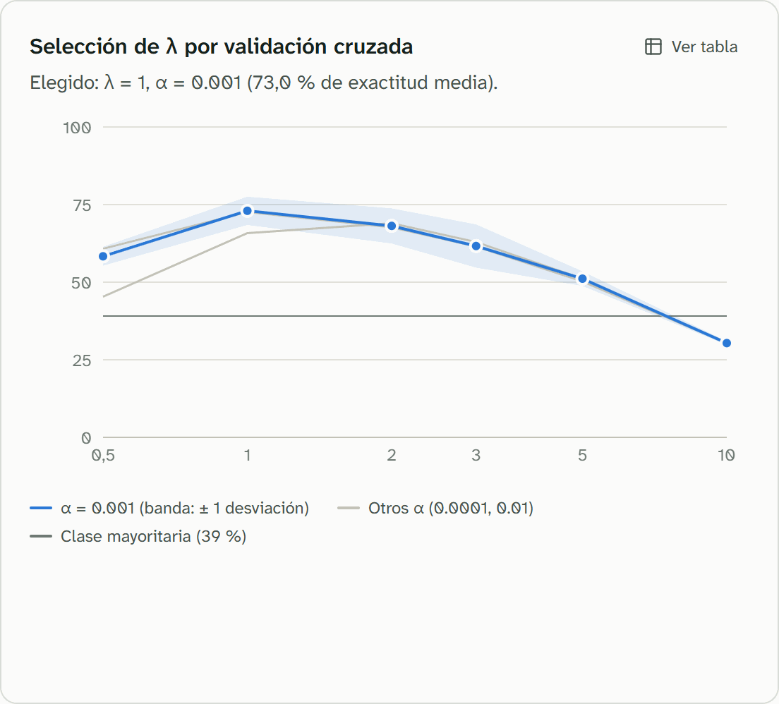 | 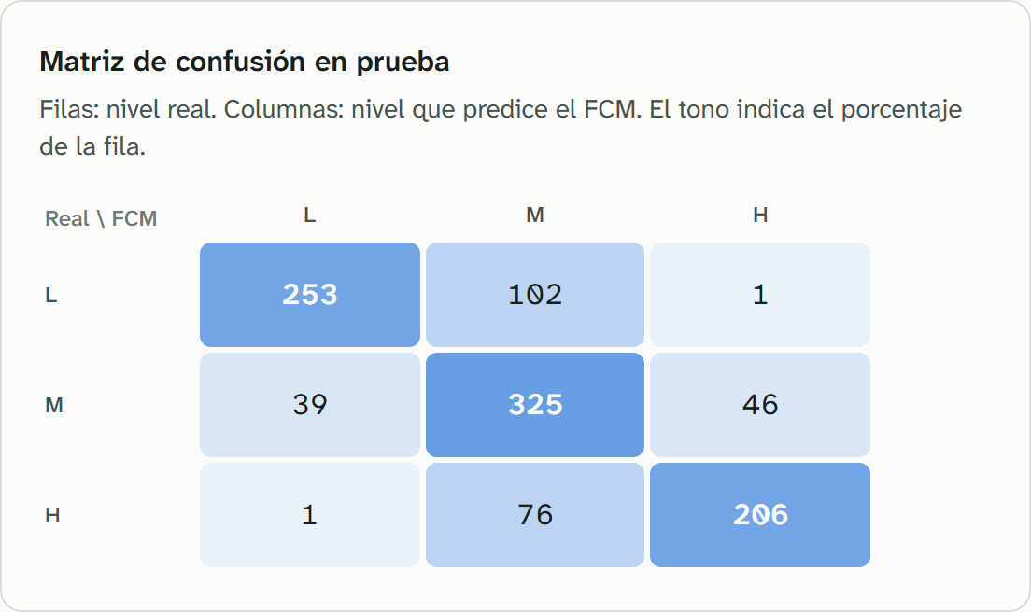
Figura 17. Selección de λ por validación cruzada (izquierda) y matriz de confusión en prueba (derecha).
La estructura aprendida se ve como mapa radial (grosor = fuerza, color = sentido) y como matriz de adyacencia W. En este modelo los pesos más fuertes hacia el rendimiento son ausentismo (−1), sección (−0,99), recursos visitados (+0,78), manos levantadas (+0,68) y grado (−0,58). La interfaz advierte que los inmutables con pesos grandes compensan la falta de sesgo de la regla y no son causas.
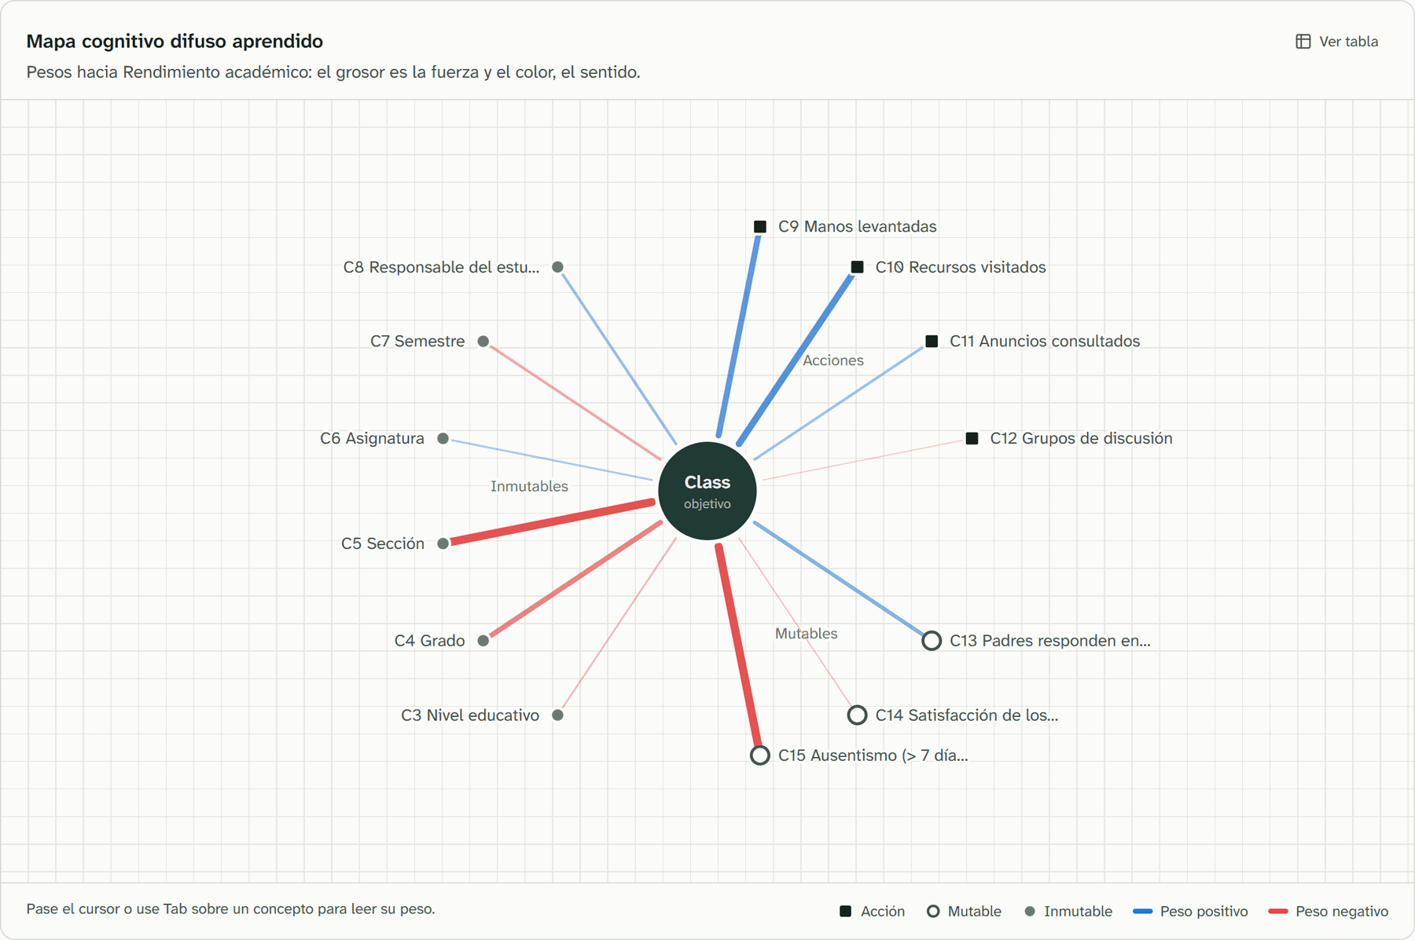
Figura 18. Mapa cognitivo difuso aprendido: pesos hacia el rendimiento académico.
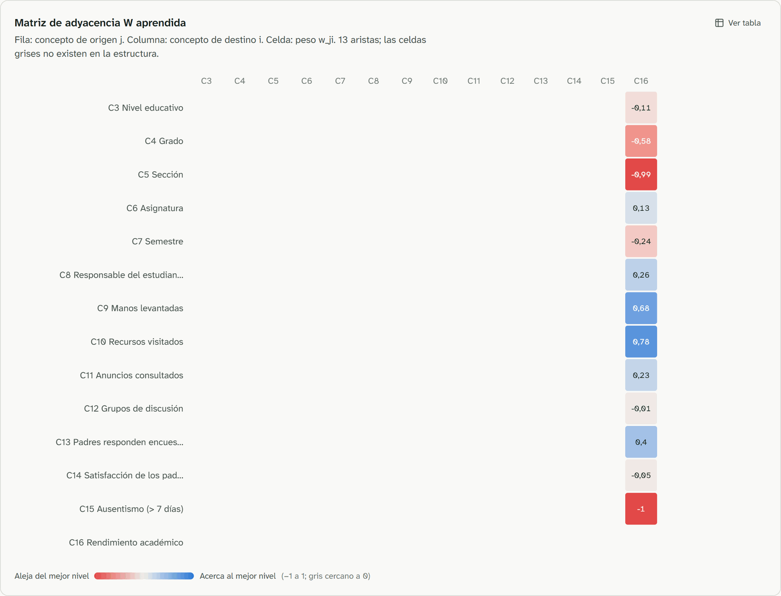
Figura 19. Matriz de adyacencia W: fila = origen, columna = destino.

6.5 Paso 4: motor prescriptivo
Prescripciones muestra el resultado del AG para los 766 estudiantes de prueba con nivel L o M:
Métrica | Acciones actuales | Prescritas
Éxito prescriptivo (PSR, FCM) | 6,1 % | 42,7 %
En el mejor nivel según el bosque aleatorio | 2,6 % | 34,1 %
MAE respecto al estado deseado | 0,585 | 0,291
MSE | 0,390 | 0,104
RMSE | 0,624 | 0,322

El cambio medio por acción es 0,51 de su rango y el AG necesitó 33,2 generaciones en promedio.
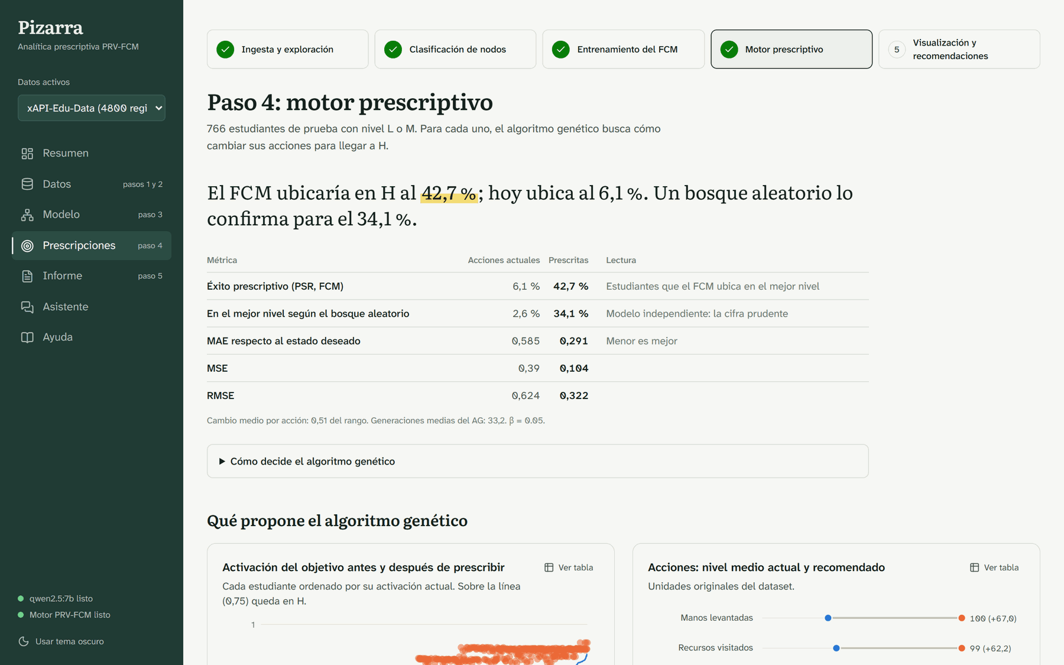
Figura 20. Paso 4: métricas de la prescripción con acciones actuales y prescritas.
«Qué propone el algoritmo genético» compara la activación de cada estudiante antes y después (la línea 0,75 marca H), el nivel medio de cada acción y la convergencia del AG (mediana y cuartiles del mejor costo por generación). Con β = 0,05 el AG sube las tres primeras acciones casi al máximo y deja igual los grupos de discusión, cuyo peso es casi nulo.
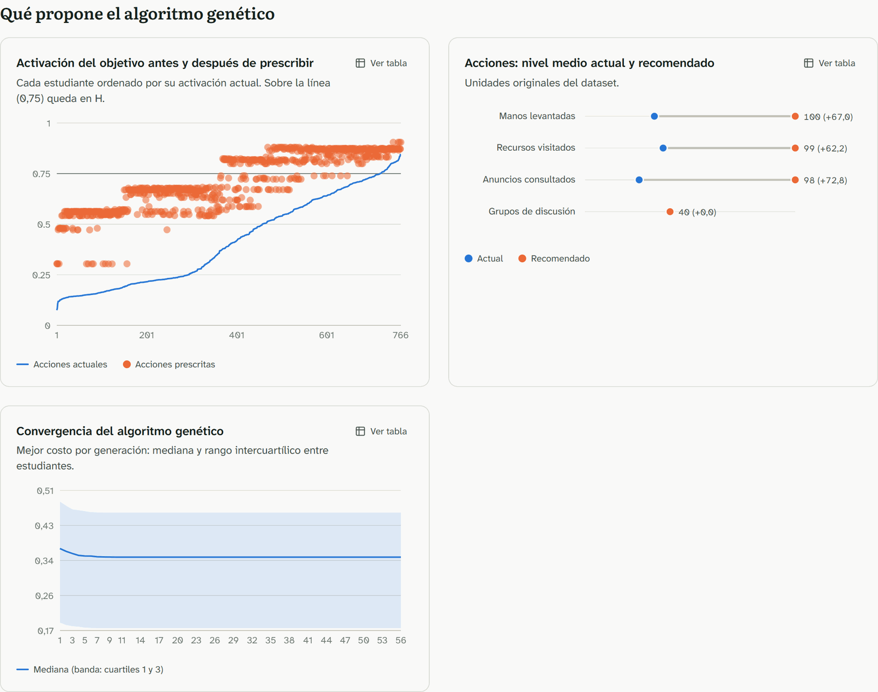
Figura 21. Activación antes y después, acciones medias y convergencia del AG.
La tabla Por estudiante lista cada estudiante con sus acciones actuales y recomendadas y la activación del FCM antes y después; se filtra por nivel observado y por éxito.
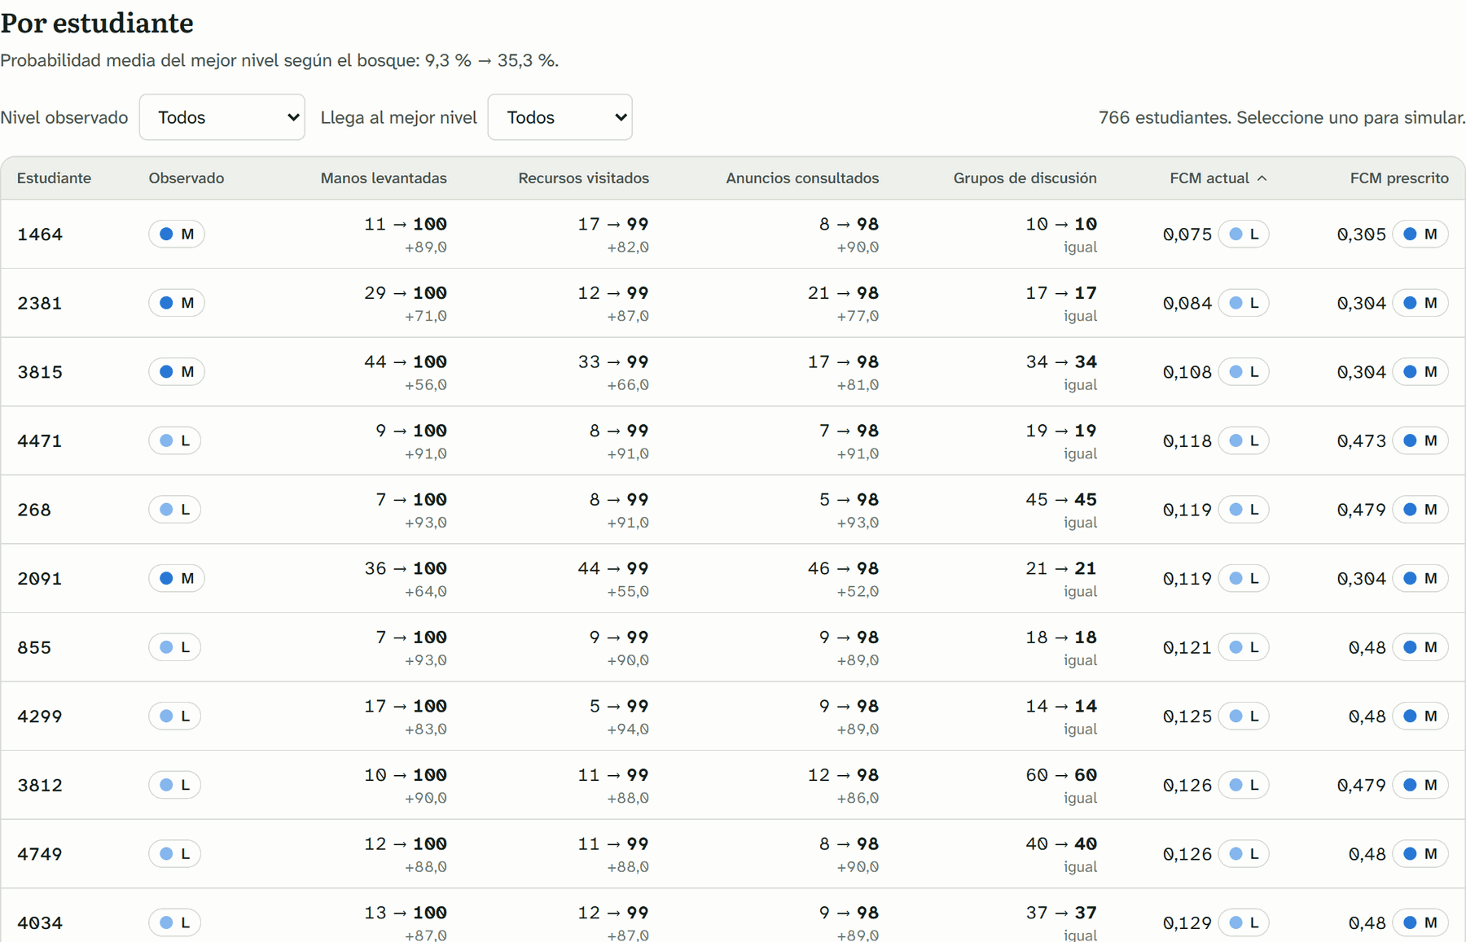
Figura 22. Prescripción por estudiante.
Al elegir un estudiante se abre su panel: nivel observado, activación con las acciones actuales, un simulador con un deslizador por acción (el FCM recalcula el nivel al instante) y la inferencia paso a paso, que muestra cada iteración y descompone la entrada del objetivo en memoria, influencia de las acciones e influencia del resto de conceptos.
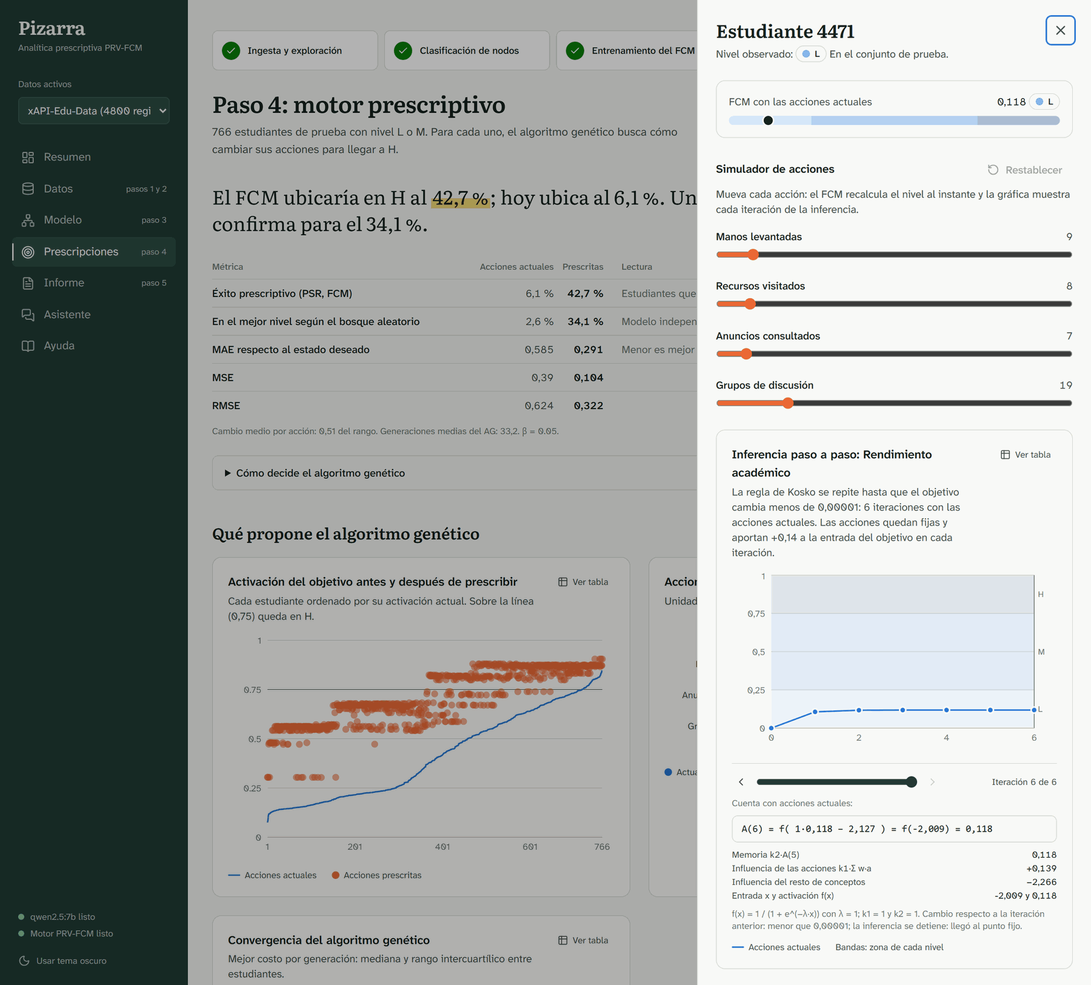
Figura 23. Panel del estudiante 4471: simulador de acciones e inferencia paso a paso.
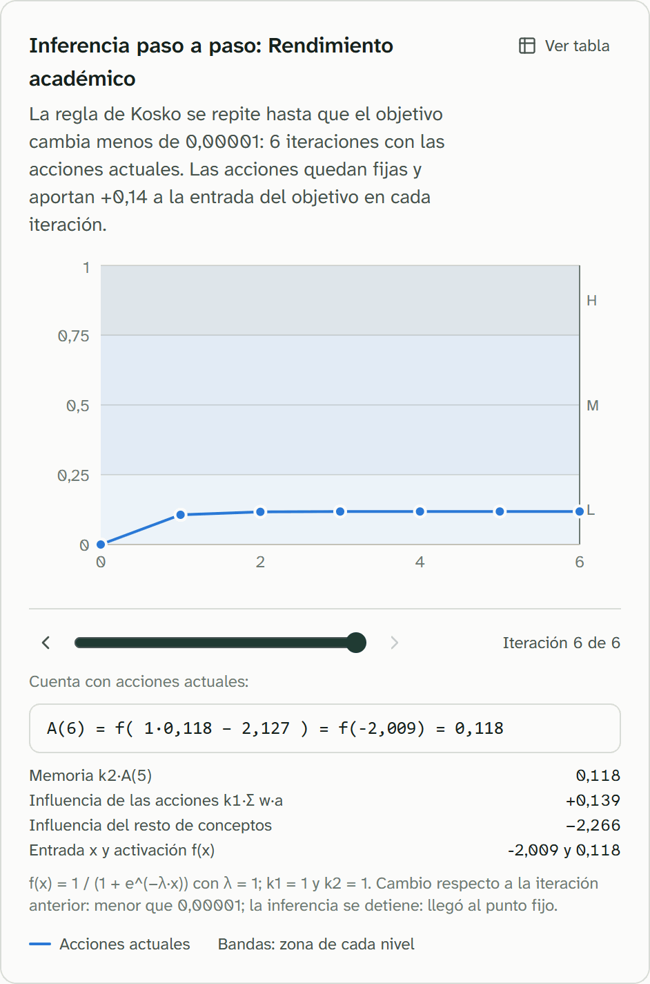
Figura 24. Inferencia paso a paso: la cuenta de la última iteración.
Con «Prescribir» el AG corre para ese estudiante con la meta y el β elegidos (0,4 por defecto). El reporte prescriptivo traduce el resultado a frases y la evolución del AG reproduce generación por generación la curva del costo y las barras de acciones actuales y prescritas.
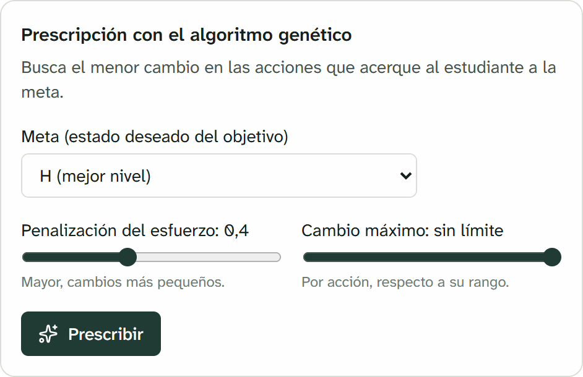 | 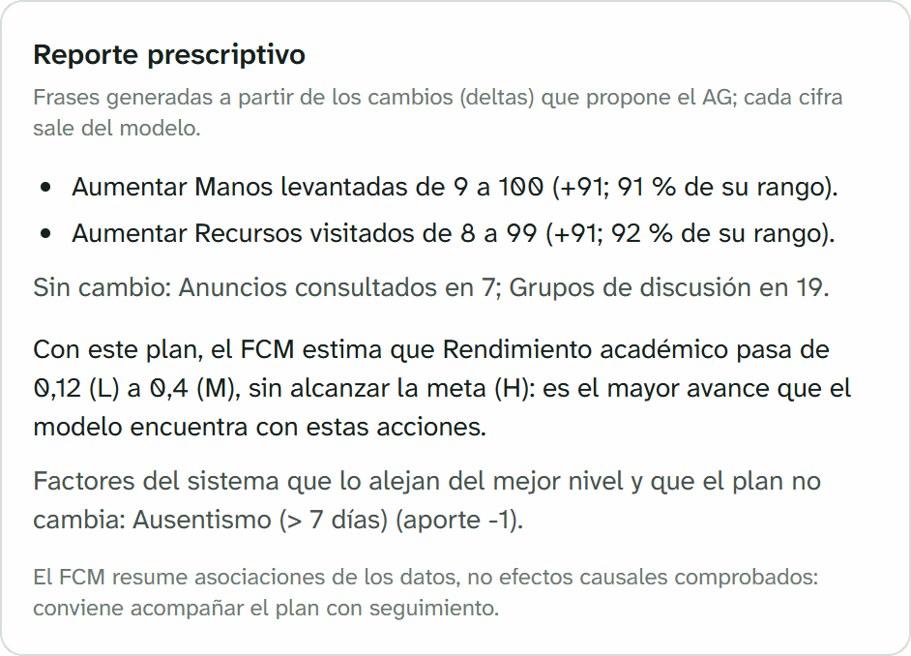
Figura 25. Meta y β de la prescripción (izquierda) y reporte prescriptivo del estudiante 4471 (derecha).
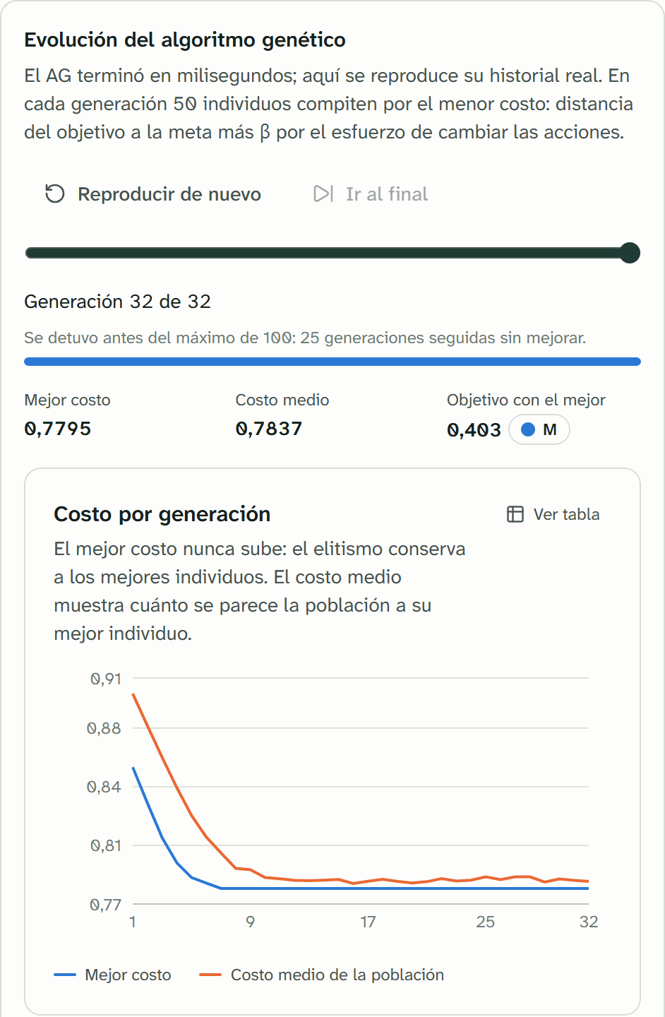 | 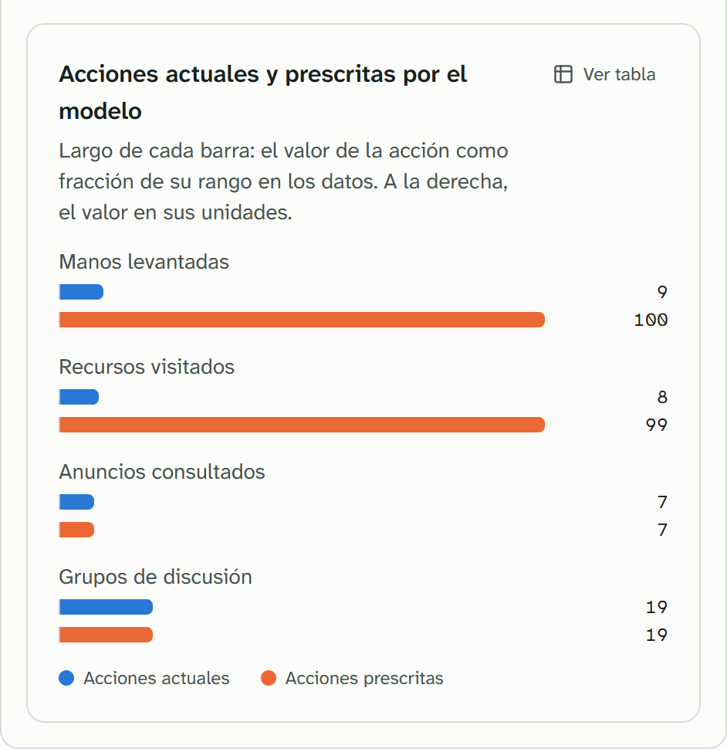
Figura 26. Evolución del AG para el estudiante 4471: costo por generación (izquierda) y acciones actuales frente a prescritas (derecha).
Perfil de riesgo describe un estudiante real o hipotético: valores de los conceptos inmutables y mutables, acciones actuales, meta (H, M o L), β, cambio máximo y si se permiten reducciones. «Calcular la prescripción» corre el AG sobre ese perfil.
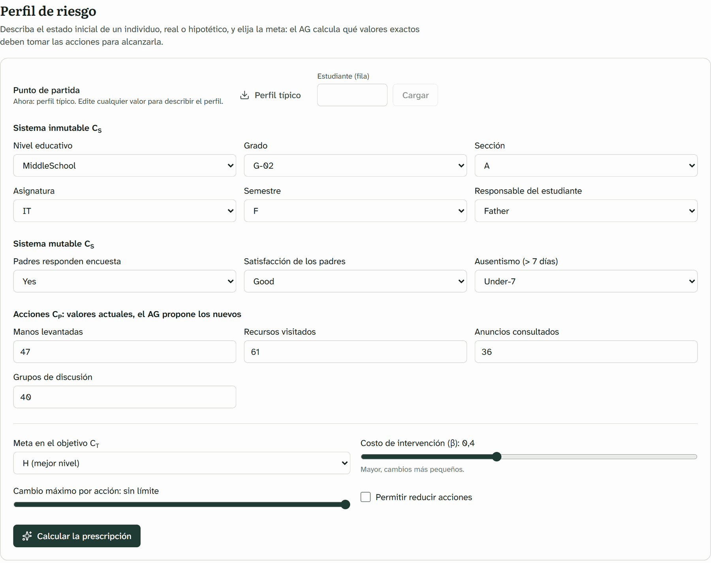
Figura 27. Perfil de riesgo: punto de partida, meta y restricciones.
Ejemplo con el perfil típico (MiddleSchool, G-02, sección A, IT, semestre F, padre como responsable, padres que responden la encuesta y están satisfechos, menos de 7 ausencias; acciones 47, 61, 36 y 40) y β = 0,4. El FCM ya lo ubica en H (0,776), pero la meta es el valor 1: el AG encuentra que subir manos levantadas de 47 a 63 y recursos visitados de 61 a 99 lleva la activación a 0,848 con un costo menor. Anuncios y discusión no cambian porque su aporte no compensa el esfuerzo.
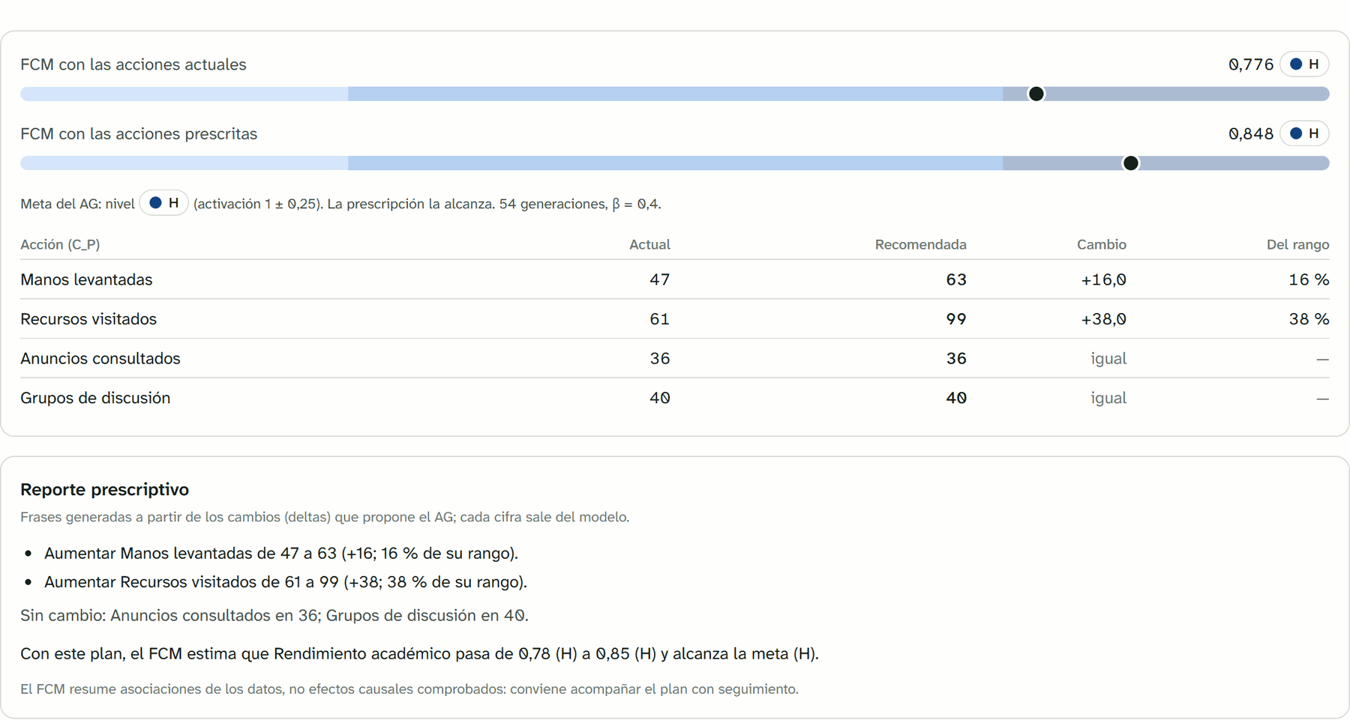
Figura 28. Resultado del perfil de riesgo: acciones recomendadas y reporte.
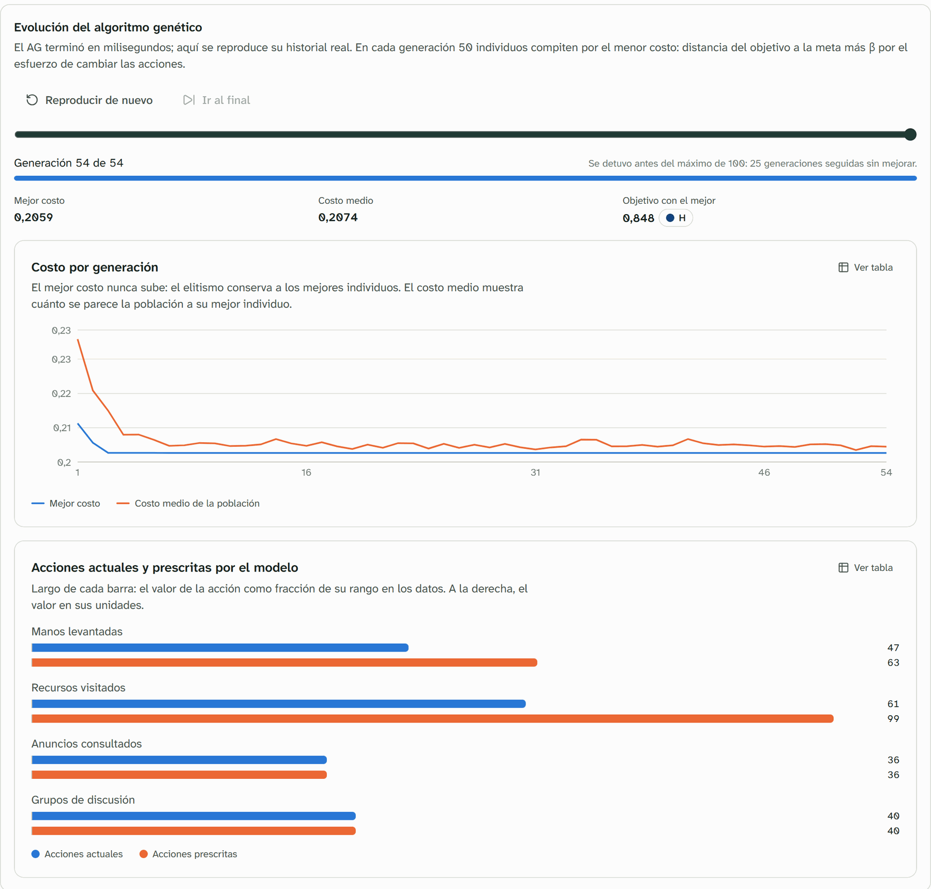
Figura 29. Evolución del AG para el perfil de riesgo (54 generaciones).
«Qué empuja al objetivo» muestra el aporte k₁·w·A de cada concepto a la entrada del objetivo, con las acciones actuales y con el plan. Un aporte positivo acerca al mejor nivel; solo las acciones cambian con el plan.
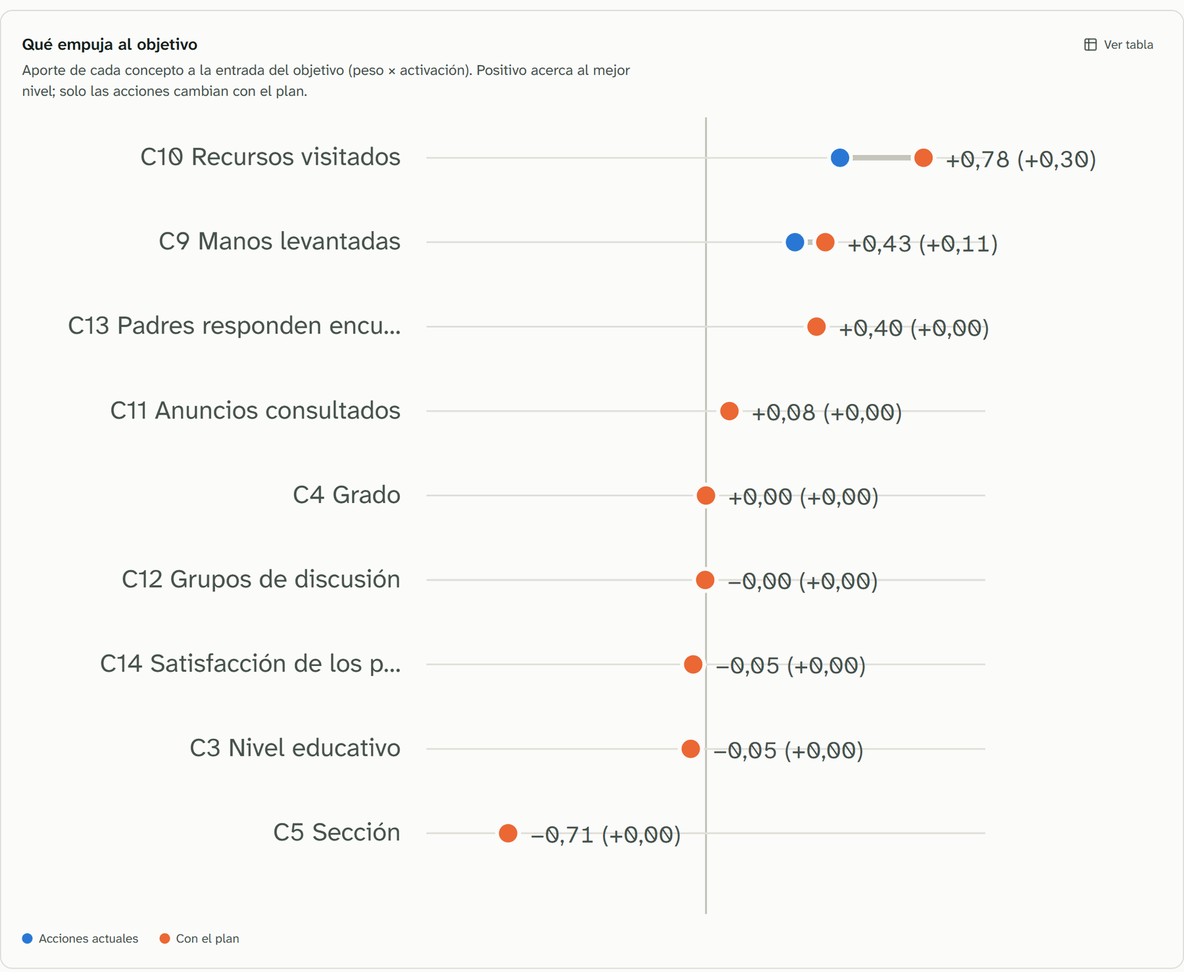
Figura 30. Aporte de cada concepto al objetivo, antes y con el plan.

6.6 Paso 5: visualización y recomendaciones
Informe reúne el reporte prescriptivo del conjunto de prueba en frases, la tabla de cambios por acción, el resultado por nivel observado (M: el 65,1 % llega a H; L: el 16,9 %), los estudiantes con más mejora y la descarga de las recomendaciones en CSV.
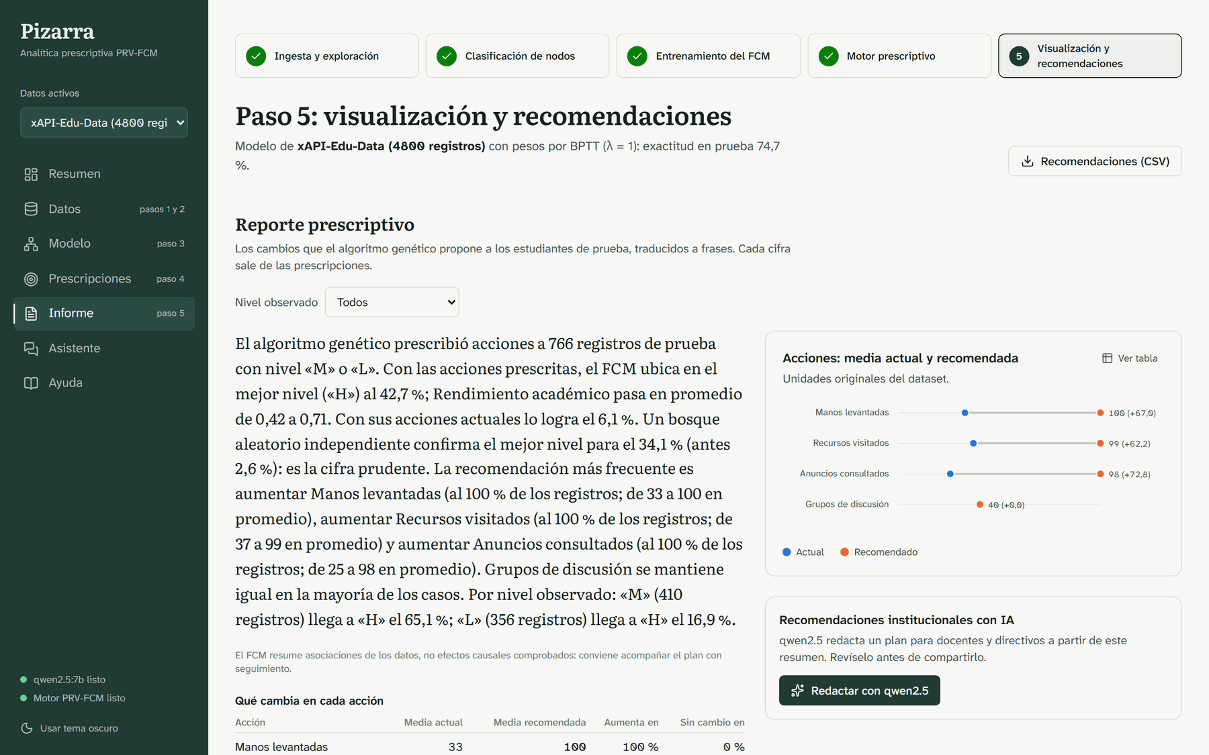
Figura 31. Paso 5: reporte prescriptivo del conjunto de prueba.
También muestra el grafo del mapa generado con NetworkX y matplotlib al entrenar, la convergencia del AG y otras figuras PNG listas para un documento: selección de λ, objetivo antes y después, matriz de pesos y acciones medias.
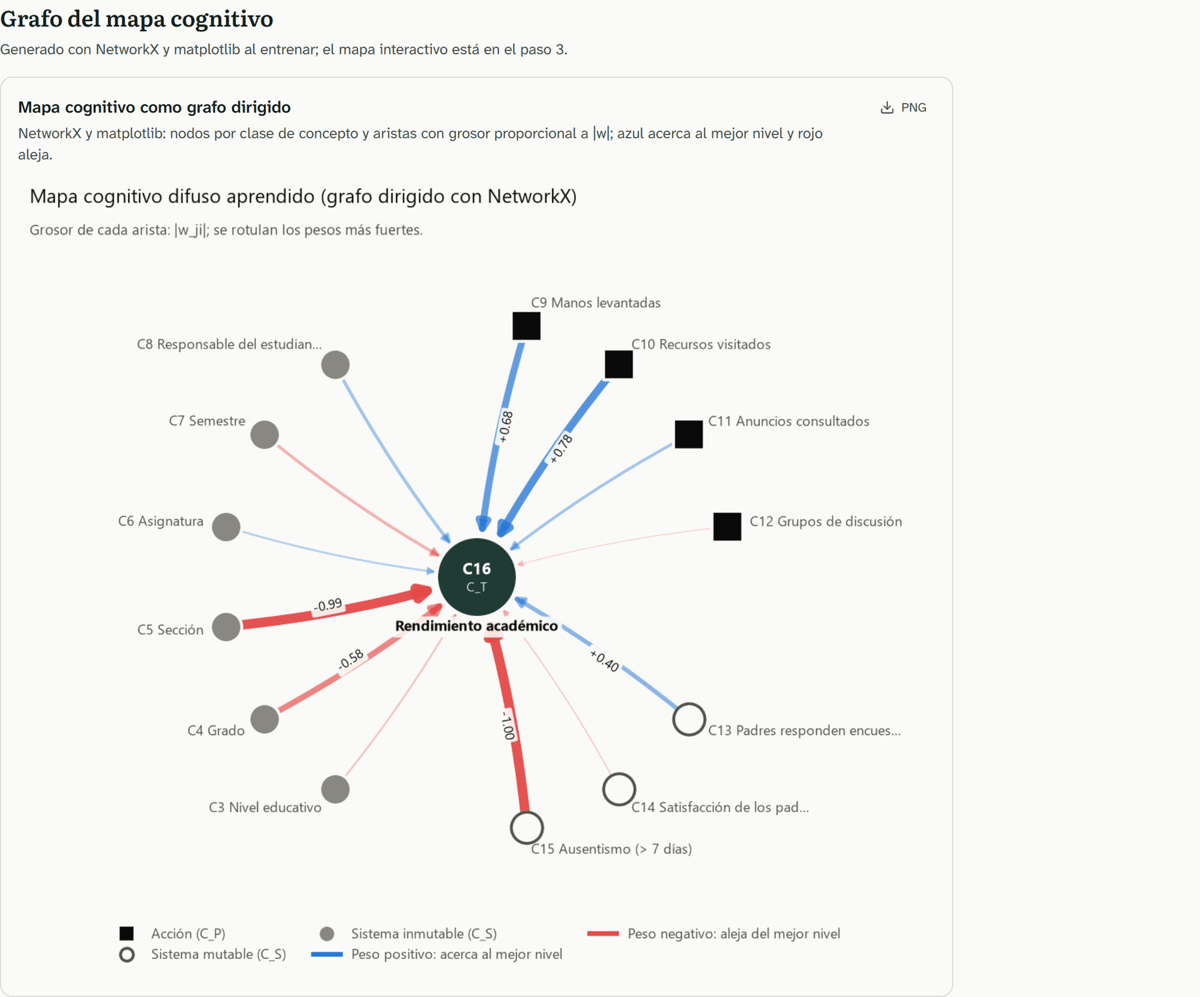
Figura 32. Grafo del mapa cognitivo generado al entrenar.
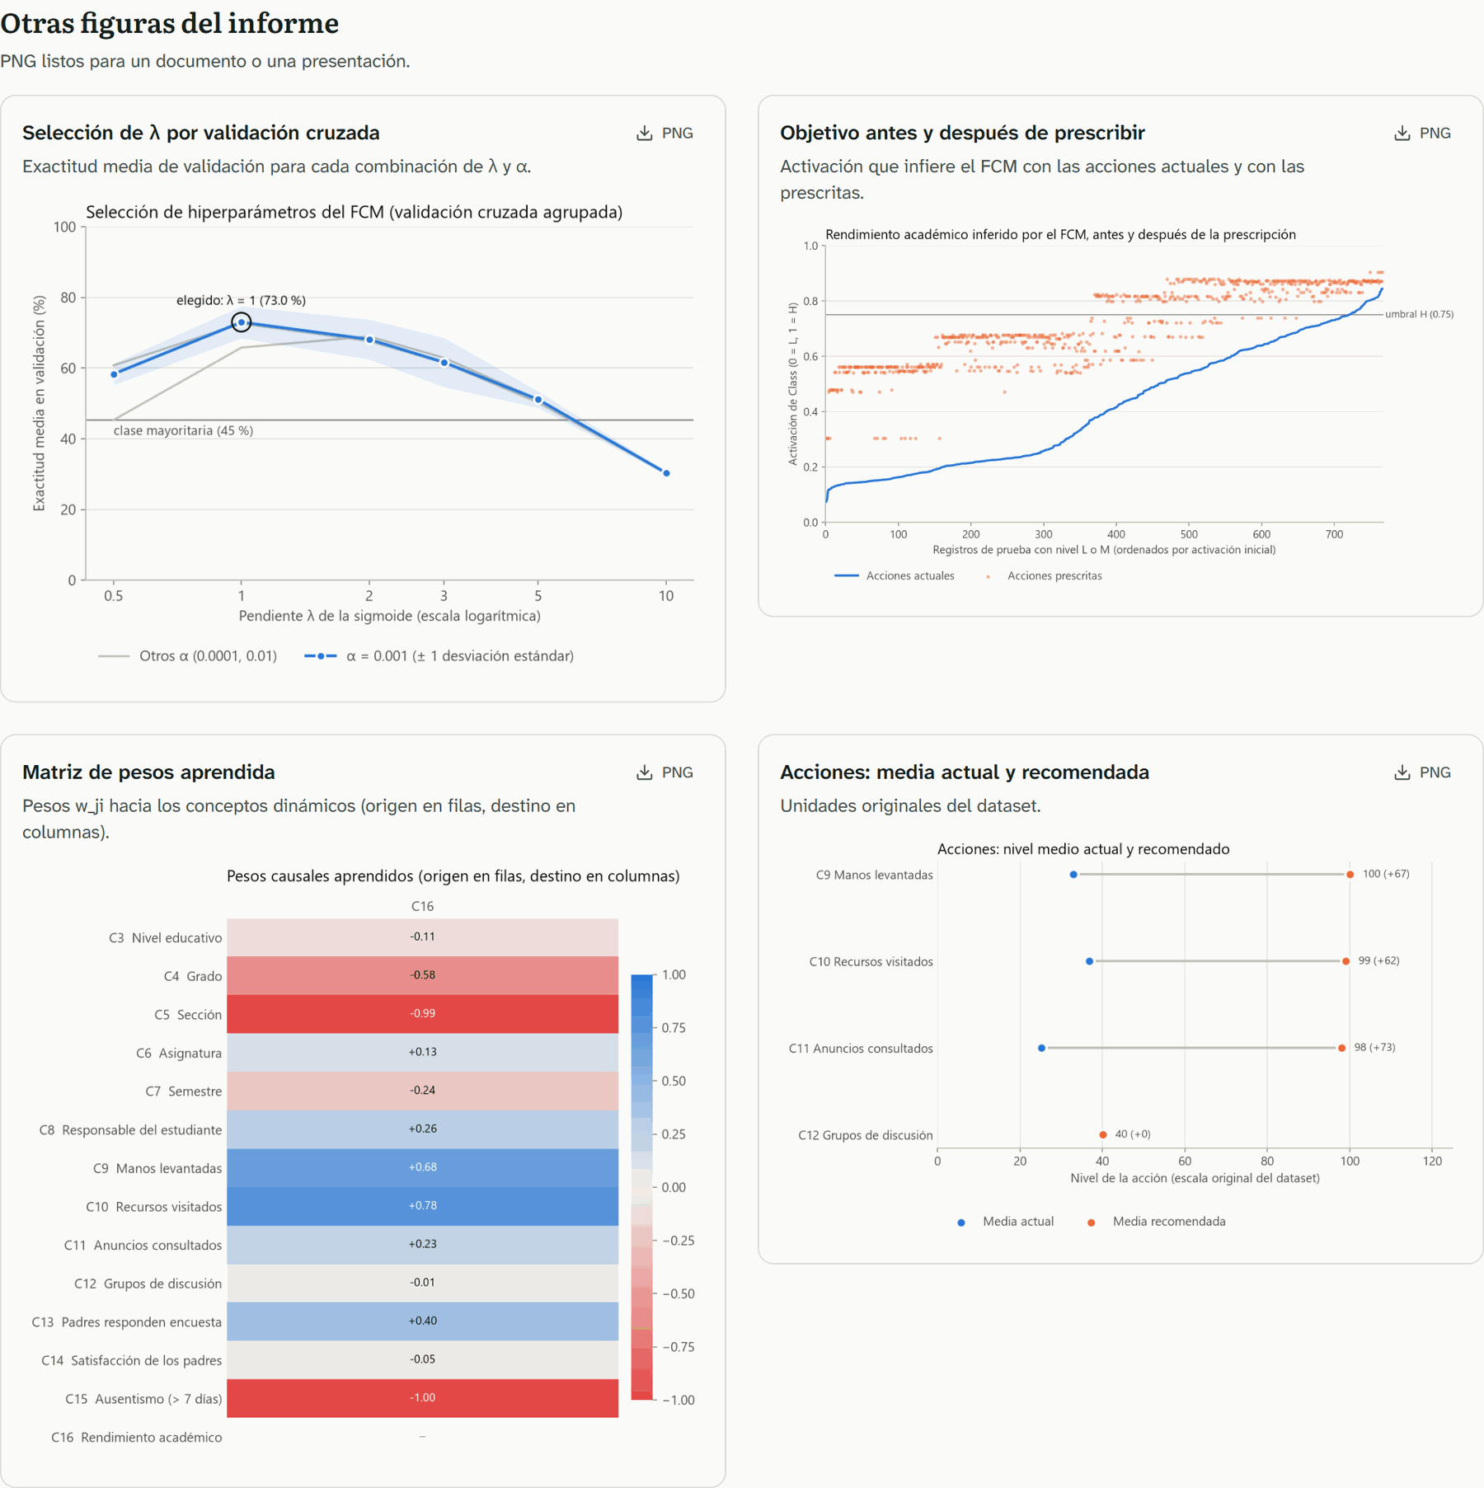
Figura 33. Otras figuras del informe.
«Redactar con qwen2.5» genera un plan institucional (hallazgo principal, acciones con metas intermedias, recomendaciones por nivel y seguimiento) a partir del resumen. Tarda entre 15 y 45 segundos y debe revisarse antes de compartirlo.
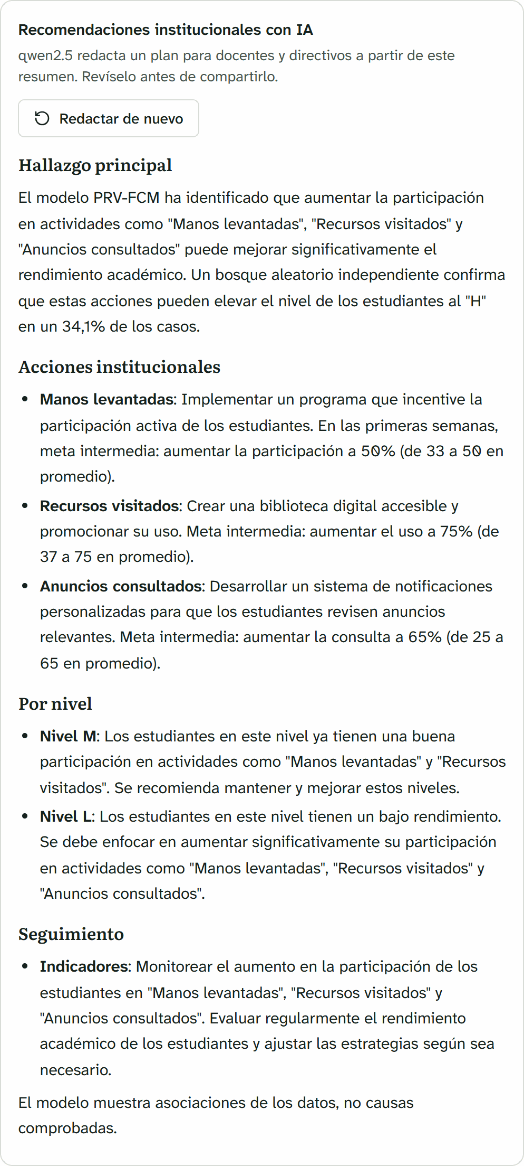
Figura 34. Recomendaciones institucionales redactadas con qwen2.5.

6.7 Asistente
El Asistente usa qwen2.5:7b en el equipo, con acceso al dataset activo y a su modelo, y solo responde sobre rendimiento académico, deserción escolar y el proyecto. Una guardia de tema descarta primero las preguntas ajenas; después el modelo llama herramientas (pesos del mapa, prescripción de un estudiante, perfil de riesgo, estadísticas, entre otras) que devuelven cifras ya redactadas y muestran gráficas y tarjetas en la conversación.
La figura muestra la respuesta a «¿Qué variables influyen más en el rendimiento según el modelo?»: el asistente consultó los pesos del mapa, dibujó las influencias sobre Class y las explicó.
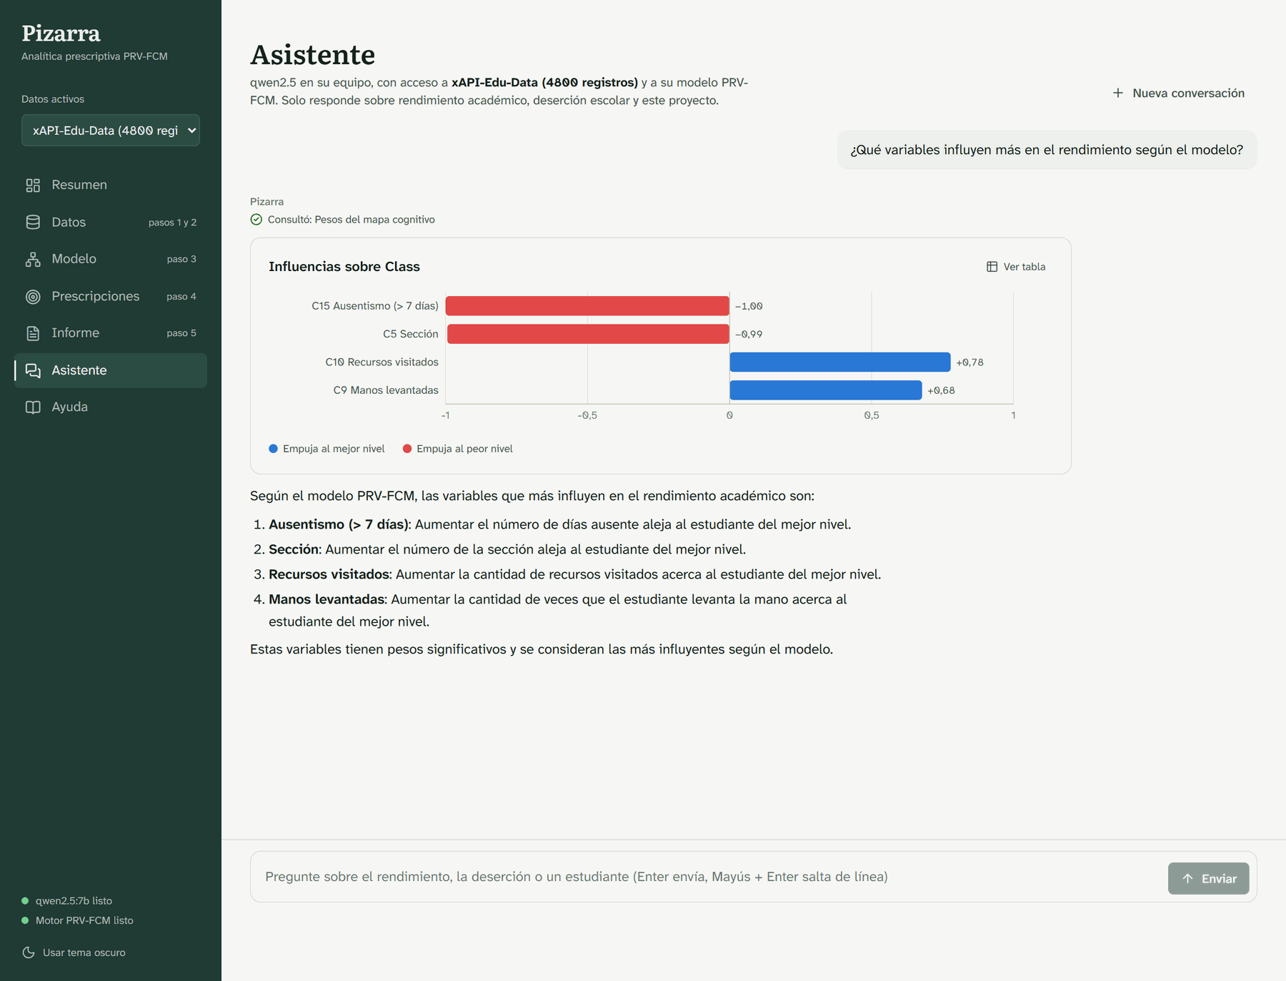
Figura 35. Asistente: consulta de los pesos del mapa y respuesta.
Las frases del asistente son redacción de un modelo de lenguaje: las cifras salen del motor, pero la interpretación debe revisarse. Por ejemplo, la sección es una categoría codificada con la media del objetivo, no una cantidad que se pueda «aumentar».

6.8 Ayuda
Ayuda es la guía de uso integrada: buscador, índice lateral, capítulos por paso y glosario de siglas y símbolos enlazado desde el texto.
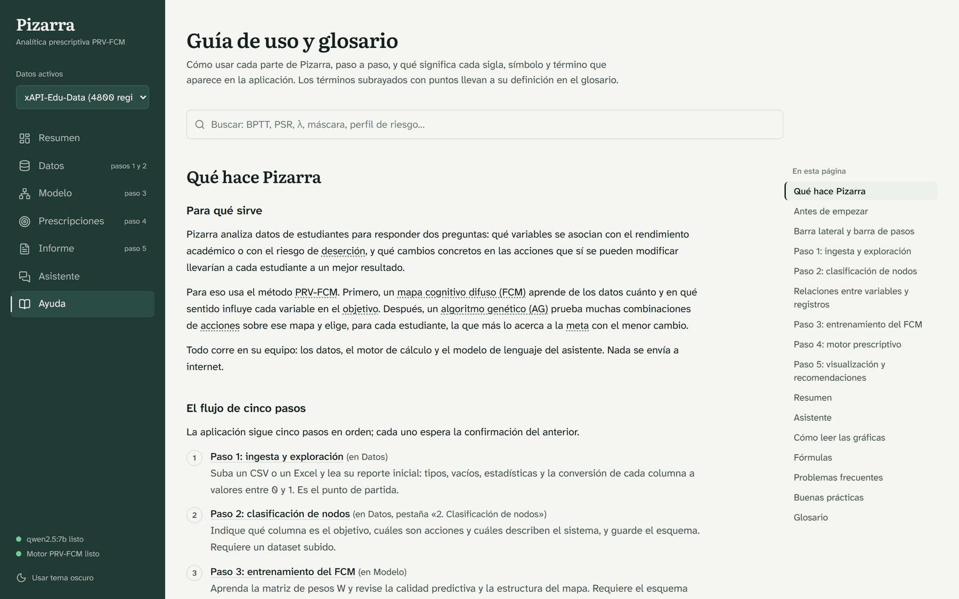
Figura 36. Guía de uso y glosario.

7. Recorrido completo de un estudiante
La tabla sigue al estudiante 4471 (nivel observado L) por todo el flujo, con las cifras que muestra la aplicación.
Paso | Qué ocurre | Resultado
1. Datos | La fila del CSV trae acciones 9, 8, 7 y 19 y más de 7 ausencias. | Registro de prueba: su perfil no está en entrenamiento.
2. Codificación | Cada valor pasa a [0, 1] con los parámetros de entrenamiento. | Por ejemplo, 9 manos levantadas = 0,09.
3. Inferencia | El objetivo parte de su media y la regla itera hasta el punto fijo. | 6 iteraciones; activación 0,118 (L).
4. Explicación | La entrada del objetivo se descompone en sus términos. | Memoria 0,118; acciones +0,139; resto −2,266.
5. Prescripción (β = 0,4) | El AG evoluciona 32 generaciones; para tras 25 sin mejora. | Manos levantadas de 9 a 100 y recursos visitados de 8 a 99; anuncios y discusión iguales.
6. Resultado | El FCM recalcula con las acciones prescritas. | Activación 0,403 (M): el mayor avance posible, sin llegar a H.
7. Reporte | Frases con plantillas deterministas. | «Factores del sistema que lo alejan del mejor nivel y que el plan no cambia: Ausentismo (> 7 días)».

El caso ilustra una conclusión general del modelo: para los estudiantes con más de 7 ausencias, aumentar la participación ayuda pero no basta. El ausentismo pesa −1 y el AG no puede cambiarlo porque es un concepto del sistema, no una acción.

8. Resultados

8.1 Corrida de referencia (línea de comandos)
main.py con las opciones por defecto: dataset de 4800 registros, división 70/30 agrupada, semilla 42, BPTT, validación cruzada completa y β = 0,05. Hay 1411 estudiantes de prueba, y los 982 con nivel L o M reciben prescripción.
Predicción. Exactitud del FCM 72,1 % (F1 macro 72,1 %; clase mayoritaria 44,2 %; bosque aleatorio 82,9 %). El FCM nunca confunde L con H.
Nivel | Precisión | Recall | F1
L | 77,9 % | 62,0 % | 69,1 %
M | 66,0 % | 76,0 % | 70,6 %
H | 78,7 % | 74,8 % | 76,7 %

Prescripción.
Métrica | Acciones actuales | PRV-FCM
MAE | 0,565 | 0,234
MSE | 0,369 | 0,070
RMSE | 0,608 | 0,265
PSR (FCM) | 8,9 % | 59,2 %
Clasificados H por el bosque aleatorio | 8,1 % | 40,5 %

Estudiantes que llegan a H | n | FCM | Bosque aleatorio
Más de 7 ausencias | 522 | 0,2 % a 27,8 % | 1,1 % a 6,1 %
7 ausencias o menos | 460 | 18,7 % a 94,8 % | 16,1 % a 79,6 %

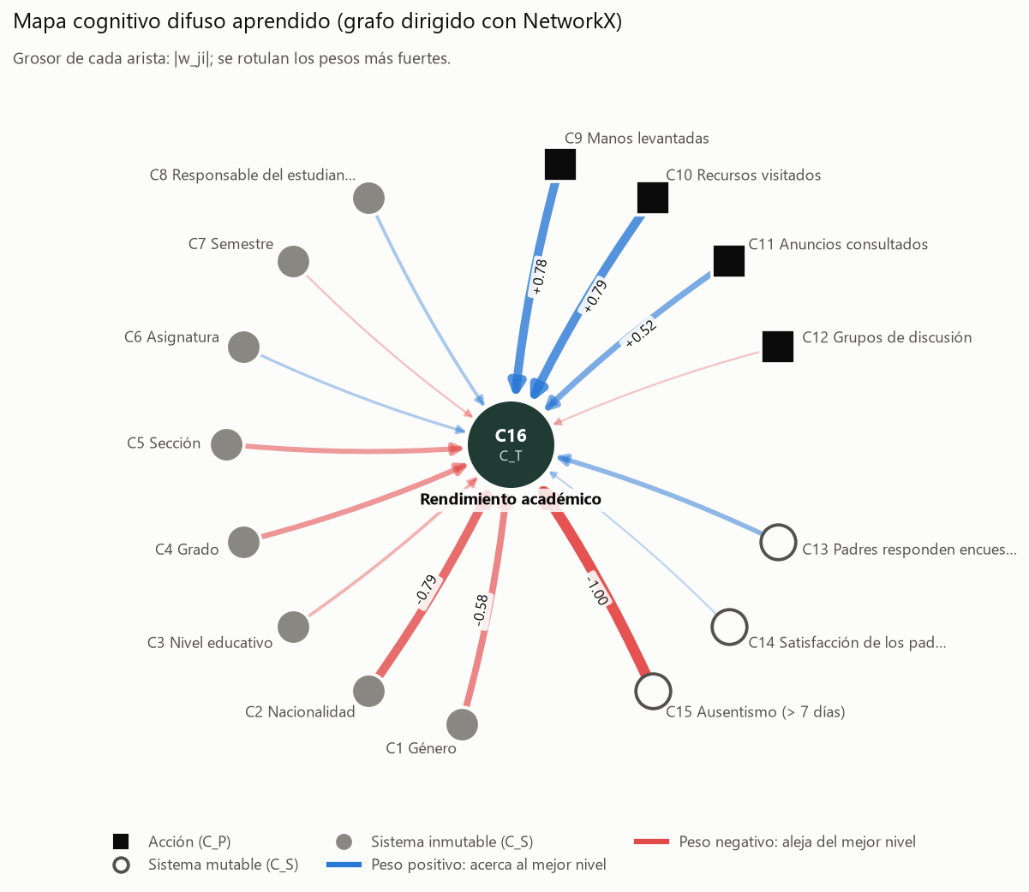
Figura 37. Mapa aprendido en la corrida de referencia (16 conceptos).
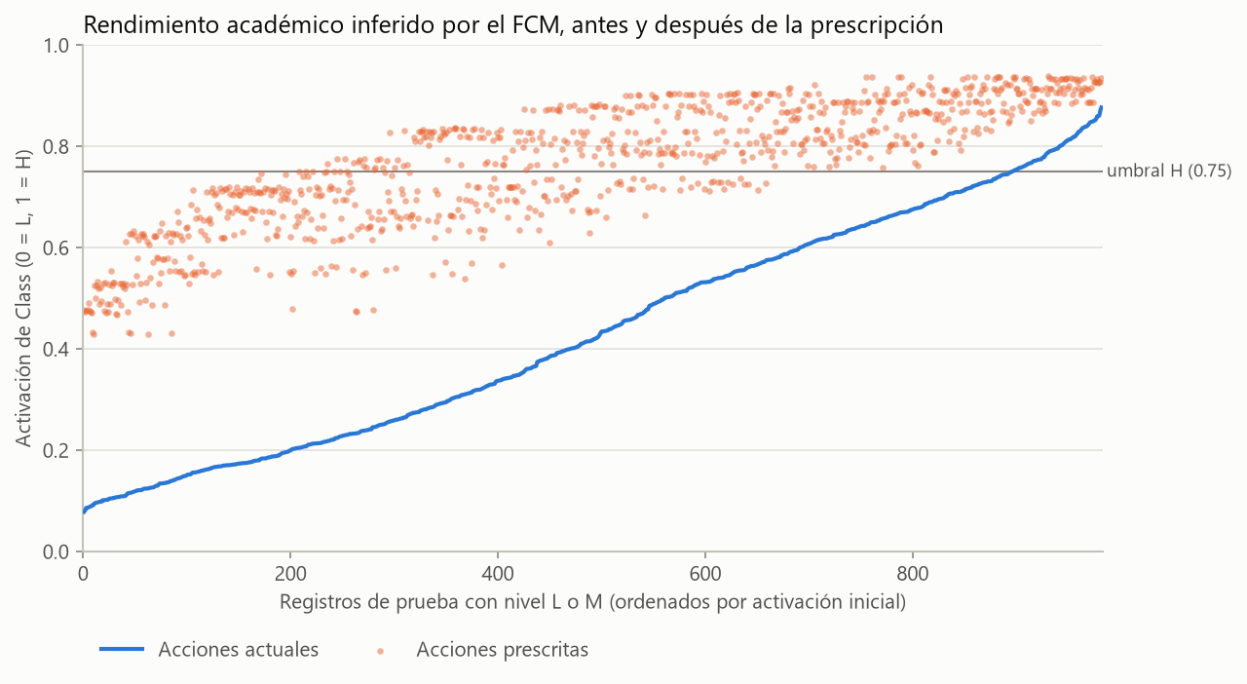
Figura 38. Activación del rendimiento inferida por el FCM antes y después de prescribir.
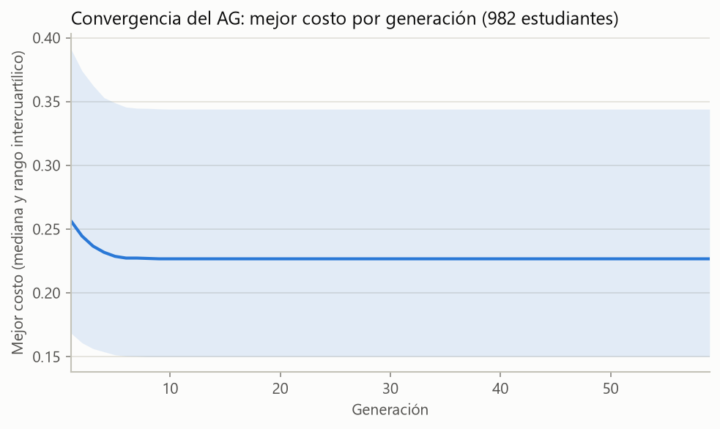 | 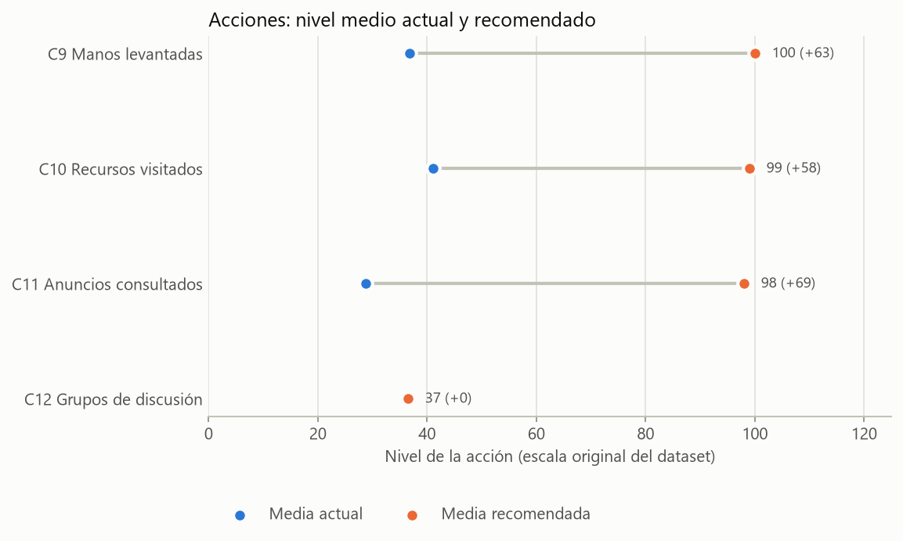
Figura 39. Convergencia del AG (izquierda) y nivel medio de cada acción, actual y recomendado (derecha).

8.2 Modelo activo de la aplicación
El modelo que se ve en las capturas usa otra partición y menos conceptos, así que sus cifras no son comparables una a una con la referencia:
Indicador | Referencia (línea de comandos) | Aplicación (1/10/2026)
Conceptos | 16 (C1 a C16) | 14 (sin género ni nacionalidad)
Prueba | 30 % (1411 registros) | 20 % (1049 registros)
Exactitud del FCM | 72,1 % | 74,7 %
Bosque aleatorio | 82,9 % | 79,6 %
Clase mayoritaria | 44,2 % | 39,1 %
Estudiantes con prescripción | 982 | 766
PSR (FCM) | 8,9 % a 59,2 % | 6,1 % a 42,7 %
En H según el bosque | 8,1 % a 40,5 % | 2,6 % a 34,1 %

Las conclusiones coinciden: el FCM predice con exactitud cercana al 73 %, la prescripción multiplica la proporción de estudiantes en H y el bosque aleatorio confirma una parte menor que la que promete el FCM.

8.3 Comparación con el dataset original
 | Original (480; 80/20 aleatoria) | Expandido (4800; 70/30 agrupada)
Estudiantes de prueba / con prescripción | 96 / 67 | 1411 / 982
Exactitud del FCM | 67,7 % | 72,1 %
Exactitud del bosque aleatorio | 81,2 % | 82,9 %
PSR del FCM | 16,4 % a 44,8 % | 8,9 % a 59,2 %
Clasificados H por el bosque | 7,5 % a 40,3 % | 8,1 % a 40,5 %

El bosque confirma casi la misma proporción de estudiantes que llegan a H (40 %). En cambio, la distancia entre lo que promete el FCM y lo que confirma el bosque crece de 4,5 a 18,7 puntos y se concentra en los estudiantes con más de 7 ausencias.

8.4 Dataset de deserción
La aplicación también se probó con un dataset de deserción (649 estudiantes, 34 columnas, 15 % deserta). Ahí la columna de deserción equivale exactamente a nota final < 10, así que la nota final se excluye por fuga. Sin equilibrar niveles el FCM casi no detecta desertores (recall 30 %); con niveles equilibrados llega a 67 % y la exactitud equilibrada sube de 63 % a 78 %. Con las notas parciales como conceptos las acciones pesan poco y el AG casi no cambia a nadie; sin ellas, el PSR del FCM pasa de 37 % a 60 %.

9. Decisiones de diseño y limitaciones

9.1 Decisiones
- División agrupada siempre. Las variantes sintéticas de un estudiante no deben quedar a la vez en entrenamiento y en prueba.
- C13 a C15 se conservan observados. La inferencia converge a un punto fijo que no depende del valor inicial de los conceptos que se actualizan. Si los mutables fueran dinámicos, el FCM reemplazaría el ausentismo real por el que infiere de la participación.
Variante (semilla 42) | Exactitud FCM | PSR (FCM) | Más de 7 ausencias que llegan a H: FCM / bosque
C13 a C15 observados (defecto) | 72,1 % | 59,2 % | 27,8 % / 6,1 %
C13 a C15 dinámicos (λ = 2) | 69,9 % | 100,0 % | 100,0 % / 7,7 %

- λ = 1 en vez de 10. La validación cruzada lo elige y evita que la sigmoide se sature.
- BPTT por defecto. Es el más exacto y el más prudente con los estudiantes de alto ausentismo. La regresión literal de y sobre los conceptos, sin la transformación logit del punto fijo, da 40 a 44 % de exactitud, por debajo de la clase mayoritaria.
- Validación externa con un bosque aleatorio. Separa lo que promete el FCM de lo que confirma un modelo independiente.

9.2 Limitaciones
- Datos sintéticos. 4320 de los 4800 registros son variantes de 480 estudiantes reales: dan estimaciones más estables, no información independiente.
- Acciones al máximo con β bajo. Con β = 0,05 la prescripción es casi la misma para todos; β = 0,4 la personaliza sin bajar el PSR.
- Ausentismo subestimado. El peso de C15 queda en la cota −1: el aprendizaje querría un efecto más negativo del que permite el rango de pesos.
- Sin término de sesgo. Algunos pesos tienen signo contrario a su correlación con Class (nacionalidad −0,79 frente a +0,26; grado −0,45 frente a +0,06; sección −0,42 frente a +0,02; discusión −0,09 frente a +0,37). Un concepto constante subiría la exactitud media de validación de 73,4 % a 78,4 %, pero no se incluye porque cambia el FCM definido.
- Asociación, no causalidad. Los pesos resumen asociaciones del dataset, no el efecto de intervenir una acción. Por eso el reporte recomienda acompañar el plan con seguimiento.
- El asistente redacta, no calcula. Sus cifras vienen del motor, pero su interpretación debe revisarse.

10. Cómo ejecutar el sistema
Requisitos: Python 3.14 con el entorno .venv, Node.js y, para el asistente, Ollama con qwen2.5:7b (unos 5 GB de RAM).

Motor y línea de comandos
.venv/Scripts/python.exe main.py # pipeline completo, unos 90 s
.venv/Scripts/python.exe main.py --sin-cv # sin validación cruzada, unos 10 s
.venv/Scripts/python.exe main.py --metodo-pesos ridge # ridge, lasso o correlacion_parcial
.venv/Scripts/python.exe main.py --equilibrar-niveles
.venv/Scripts/python.exe main.py --help
.venv/Scripts/python.exe -m pytest -q # 47 pruebas

Aplicación web
cd app
npm install
npm run app # compila y sirve http://localhost:3001
npm run dev # desarrollo: Vite en :5173 y API en :3001
npm test # 18 pruebas del servidor
Variables de entorno: PORT, PYTHON, OLLAMA_URL, OLLAMA_MODEL y OLLAMA_NUM_CTX. El worker Python es persistente: después de cambiar el motor o el servidor hay que reiniciar el servidor.

Anexo. Glosario
Término | Significado
AG | Algoritmo genético: búsqueda que evoluciona una población de soluciones con selección, cruce y mutación.
BPTT | Backpropagation through time: gradiente exacto a través de las iteraciones desplegadas del FCM.
C_{T}, C_{P}, C_{S} | Concepto objetivo, concepto prescriptivo (acción) y concepto del sistema.
División agrupada | Partición en la que todos los registros de un mismo perfil inmutable quedan del mismo lado.
Elitismo | Los mejores individuos pasan sin cambios a la siguiente generación.
FCM | Fuzzy Cognitive Map, mapa cognitivo difuso: grafo de conceptos con activaciones en [0, 1] y pesos en [−1, 1].
Fuga | Columna que contiene la respuesta (su definición o un dato posterior) y acierta el objetivo casi siempre.
Fuzzificación | Paso de cada variable a una activación en [0, 1] con Min-Max.
k₁, k₂ | Pesos de la influencia de los demás conceptos y de la memoria en la regla de Kosko modificada (ambos 1).
L-BFGS-B | Optimizador cuasi-Newton con cotas, usado para aprender W.
λ (lambda) | Pendiente de la sigmoide.
α (alfa) | Regularización de los pesos al aprenderlos.
β (beta) | Penalización del esfuerzo en el costo del AG.
MAE, MSE, RMSE | Error absoluto medio, error cuadrático medio y su raíz, respecto al estado deseado.
PSR | Prescriptive Success Rate: porcentaje de estudiantes que llegan al mejor nivel con la prescripción.
Punto fijo | Estado en el que la regla ya no cambia la activación del objetivo.
SSE | Server-sent events: eventos que el servidor envía al navegador para mostrar el progreso.
Target encoding | Codificación de una categoría con la media suavizada del objetivo.
Torneo | Selección que elige al mejor entre varios individuos tomados al azar.
W | Matriz de pesos causales: w_{ji} es la influencia del concepto j sobre el concepto i.

